ĐẠI HỌC PHENIKAA
TRƯỜNG NGHỆ THÔNG TIN PHENIKAA

BÀI TẬP LỚN

HỌC PHẦN: CÔNG NGHỆ .NET

TÊN ĐỀ TÀI
Xây dựng ứng dụng quản lý bệnh viện

Sinh viên: | 1. Lê Thị Cẩm Ly  2. Hà Xuân Đại  3. Hoàng Tuấn Bảo | K17_CNTT4  K17_CNTT5  K17_CNTT2
Giảng viên hướng dẫn: | TS. Phạm Ngọc Hưng

Hà Nội – Năm 2026

ĐẠI HỌC PHENIKAA
TRƯỜNG KHOA CÔNG NGHỆ THÔNG PHENIKAA
BÀI TẬP LỚN

HỌC PHẦN: CÔNG NGHỆ .NET

TÊN ĐỀ TÀI
Xây dựng ứng dụng quản lý bệnh viện

Sinh viên: | 1. Lê Thị Cẩm Ly | K17_CNTT4
 | 2. Hà Xuân Đại | K17_CNTT5
 | 3. Hoàng Tuấn Bảo | K17_CNTT2
Giảng viên hướng dẫn: | TS. Phạm Ngọc Hưng

Hà Nội – Năm 2026

PHÂN CÔNG CÔNG VIỆC

Thành viên | Nội dung công việc | Tỷ lệ đóng góp
Lê Thị Cẩm Ly | Phụ trách xây dựng chức năng Đăng nhập, Quản lý tài khoản và Đổi mật khẩu. Thiết kế cơ sở dữ liệu, xây dựng cơ chế xác thực và phân quyền, kiểm thử các chức năng liên quan đến tài khoản người dùng và tích hợp với hệ thống. | 33,3%
Hoàng Tuấn Bảo | Phụ trách xây dựng chức năng Quản lý bệnh nhân và Quản lý bác sĩ, bao gồm các chức năng thêm, sửa, xóa, tìm kiếm và xem danh sách. Thực hiện kiểm thử các chức năng CRUD, xử lý kiểm tra dữ liệu đầu vào. | 33,3%
Hà Xuân Đại | Phụ trách xây dựng chức năng Quản lý lịch khám, Quản lý hồ sơ bệnh án và Phân quyền truy cập. Triển khai chức năng đặt lịch khám, kiểm tra trùng lịch, tạo và xem hồ sơ bệnh án, kiểm thử và hoàn thiện các chức năng trước khi tích hợp hệ thống. | 33,3%

MỤC LỤC
MỞ ĐẦU 1
1. Lý do chọn đề tài 1
2. Mục đích nghiên cứu 1
3. Đối tượng nghiên cứu 1
4. Phạm vi nghiên cứu 2
5. Ý nghĩa khoa học 2
6. Ý nghĩa thực tiễn 2
CHƯƠNG 1. XÁC ĐỊNH YÊU CẦU 3
1.1 Giới thiệu bối cảnh 3
1.2 Đối tượng khách hàng 3
1.3 Vấn đề cần giải quyết 3
1.4 Yêu cầu chung 3
1.5 Yêu cầu chức năng 4
1.5.1. Chức năng Đăng nhập 4
1.5.2. Chức năng Quản lý bệnh nhân 4
1.5.3. Chức năng Quản lý bác sĩ 5
1.5.4. Chức năng Quản lý lịch khám 6
1.5.5. Chức năng Quản lý hồ sơ bệnh án 6
1.5.6. Chức năng Phân quyền 7
1.5.7. Chức năng Quản lý tài khoản 7
1.5.8. Chức năng Đổi mật khẩu 8
1.6 Yêu cầu phi chức năng 9
CHƯƠNG 2. PHÂN TÍCH THIẾT KẾ HỆ THỐNG 10
2.1 Phân tích yêu cầu 10
2.1.1 Functional Requirement (Yêu cầu chức năng) 10
2.1.2 Non-functional Requirement (Yêu cầu phi chức năng) 13

2.2 Use Case 14
2.2.1 Use Case tổng 14
2.2.2 Use Case của Admin 15
2.2.3 Use Case của Doctor 16
2.3 Activity Diagram 27
2.3.1 Activity Diagram – Đăng nhập (Login) 27
2.3.2 Activity Diagram – Quản lý bệnh nhân (CRUD Patient) 28
2.3.3 Activity Diagram – Quản lý bác sĩ (CRUD Doctor) 29
2.3.4 Activity Diagram – Quản lý lịch khám (Appointment) 30
2.3.5 Activity Diagram – Hồ sơ bệnh án (Medical Record) 31
2.4 Sequence Diagram 32
2.4.1 Sequence Diagram – Đăng nhập 32
2.4.2 Sequence Diagram – Quản lý bệnh nhân 33
2.4.3 Sequence Diagram – Quản lý lịch khám 34
2.4.4 Sequence Diagram – Xem lịch khám 35
2.4.5 Sequence Diagram – Tạo hồ sơ bệnh án 36
2.4.6 Sequence Diagram – Xem hồ sơ bệnh án 37
2.5 Thiết kế chức năng 37
2.5.1 Chức năng quản lý bệnh nhân 37
2.5.2 Chức năng quản lý bác sĩ 39
2.5.3 Chức năng quản lý lịch khám 40
2.5.4 Chức năng tạo hồ sơ bệnh án 42
2.5.5 Chức năng xem hồ sơ bệnh án 44
2.6 Thiết kế cơ sở dữ liệu 45
2.6.1 Bảng Users 45
2.6.2 Bảng Doctors 46
2.6.3 Bảng Patients 46

2.6.4 Bảng Appointments 47
2.6.5 Bảng MedicalRecords 48
2.6.6 Sơ đồ ERD 49
2.7 Thiết kế giao diện 51
2.7.1 Giao diện đăng nhập (Login) 51
2.7.2 Giao diện Dashboard 52
2.7.3 Giao diện quản lý bệnh nhân (Patient) 53
2.7.4 Giao diện quản lý bác sĩ (Doctor) 53
2.7.5 Giao diện quản lý lịch khám (Appointment) 54
2.7.6 Giao diện quản lý hồ sơ bệnh án (Medical Record) 55
2.8 Thiết kế API 56
2.9 Kiến trúc hệ thống 59
2.9.1 Presentation Layer 61
2.9.2 ViewModel Layer 62
2.9.3 Service Layer 62
2.9.4 Repository Layer 63
2.9.5 Entity Framework 63
2.9.6 SQL Server 63
2.10 Bảo mật 64
2.10.1 Xác thực người dùng (Authentication) 64
2.10.2 Phân quyền người dùng (Role-based Authorization) 64
2.10.3 JWT Authentication 65
2.10.4 Authorize 65
2.10.5 Mã hóa mật khẩu (Hash Password) 65
2.10.6 Kiểm tra dữ liệu đầu vào (Validate Input) 65
2.10.7 Xử lý ngoại lệ (Exception Handling) 66
CHƯƠNG 3. TRIỂN KHAI 67

3.1 Công nghệ 67
3.1.1 Công nghệ lập trình giao diện (Frontend) 67
3.1.2 Công nghệ xử lý nghiệp vụ (Backend) 67
3.1.3 Công nghệ cơ sở dữ liệu 68
3.1.4 Quản lý mã nguồn 68
3.2 Cài đặt và triển khai 68
3.2.1 Công cụ và môi trường phát triển 68
3.2.2 Cấu hình kết nối cơ sở dữ liệu 68
3.2.3 Quy trình Migration cơ sở dữ liệu 69
3.2.4 Mô hình triển khai tổng thể 69
3.3 Thử nghiệm và kiểm thử 69
3.4 Đánh giá hiệu quả vận hành 71
3.4.1 Ưu điểm 71
3.4.2 Nhược điểm 72
3.4.3 Hiệu năng vận hành 72
KẾT LUẬN 73
1. Kết quả đạt được 73
2. So sánh với yêu cầu đề tài ban đầu 73
3. Mức độ hoàn thành 74
4. Hướng phát triển 74
TÀI LIỆU THAM KHẢO 76

DANH SÁCH HÌNH VẼ, BẢNG BIỂU
Hình 1: Sơ đồ Use Case 15
Hình 2.1: Sơ đồ Use Case của Admin 15
Hình 2.2: Sơ đồ Use Case của Doctor 16
Bảng 2.1. Đặc tả Use Case UC01 – Đăng nhập 17
Bảng 2.2. Đặc tả Use Case UC02 – Quản lý bệnh nhân 18
Bảng 2.3. Đặc tả Use Case UC03 – Quản lý lịch khám 20
Bảng 2.4. Đặc tả Use Case UC04 – Xem lịch khám 22
Bảng 2.5. Đặc tả Use Case UC05 – Tạo hồ sơ bệnh án 23
Bảng 2.6. Đặc tả Use Case UC06 – Xem hồ sơ bệnh án 25
Hình 2.3: Sơ đồ Activity Diagram – Đăng nhập 27
Hình 2.4: Sơ đồ Activity Diagram – Quản lý bệnh nhân 28
Hình 2.5: Sơ đồ Activity Diagram – Quản lý bác sĩ 29
Hình 2.6: Sơ đồ Activity Diagram – Quản lý lịch khám 30
Hình 2.7: Sơ đồ Activity Diagram – Hồ sơ bệnh án 31
Hình 2.8: Sơ đồ Sequence Diagram – Đăng nhập 32
Hình 2.9: Sơ đồ Sequence Diagram – Quản lý bệnh nhân 33
Hình 2.10: Sơ đồ Sequence Diagram – Quản lý lịch khám 34
Hình 2.11: Sơ đồ Sequence Diagram – Xem lịch khám 35
Hình 2.12: Sơ đồ Sequence Diagram – Tạo hồ sơ bệnh án 35
Hình 2.13: Sơ đồ Sequence Diagram – Xem hồ sơ bệnh án 36
Hình 2.6.6: Sơ đồ ERD 49
Hình 2.20. Giao diện đăng nhập hệ thống 50
Hình 2.21. Giao diện Dashboard 51
Hình 2.22. Giao diện quản lý bệnh nhân 52
Hình 2.23. Giao diện quản lý bác sĩ 53
Hình 2.24. Giao diện quản lý lịch khám 54

Hình 2.25. Giao diện hồ sơ bệnh án 55
Hình 2.26: Sơ đồ kiến trúc hệ thống 60

MỞ ĐẦU

Lý do chọn đề tài
Trong bối cảnh chuyển đổi số đang diễn ra mạnh mẽ trên nhiều lĩnh vực của đời sống xã hội, ngành y tế cũng không nằm ngoài xu hướng đó. Việc ứng dụng công nghệ thông tin vào công tác quản lý tại các bệnh viện và cơ sở khám chữa bệnh góp phần nâng cao hiệu quả vận hành, tối ưu hóa quy trình làm việc và giảm thiểu các sai sót phát sinh trong quá trình quản lý dữ liệu.
Trên thực tế, việc quản lý thông tin bệnh nhân, bác sĩ, lịch khám và hồ sơ bệnh án bằng phương pháp thủ công thường gặp nhiều hạn chế như khó khăn trong việc tra cứu, cập nhật dữ liệu, tốn nhiều thời gian xử lý và tiềm ẩn nguy cơ thất lạc thông tin. Do đó, việc xây dựng một hệ thống quản lý bệnh viện có khả năng lưu trữ, quản lý và khai thác dữ liệu một cách hiệu quả là nhu cầu cần thiết.
Xuất phát từ những lý do trên, nhóm lựa chọn đề tài “Xây dựng hệ thống quản lý bệnh viện” làm bài tập lớn học phần Lập trình .NET. Thông qua đề tài, nhóm có cơ hội vận dụng các kiến thức đã học về ASP.NET Core, Web API, Entity Framework Core và SQL Server để xây dựng một hệ thống quản lý có tính ứng dụng thực tiễn.

Mục đích nghiên cứu
Đề tài được thực hiện nhằm đạt được các mục tiêu sau:
- Nghiên cứu và áp dụng nền tảng ASP.NET Core trong phát triển ứng dụng quản lý.
- Xây dựng hệ thống hỗ trợ quản lý bệnh nhân, bác sĩ, lịch khám và hồ sơ bệnh án.
- Thiết kế và triển khai cơ sở dữ liệu bằng SQL Server nhằm đảm bảo khả năng lưu trữ và truy xuất dữ liệu hiệu quả.
- Áp dụng các kỹ thuật xác thực và phân quyền người dùng trong ứng dụng Web API.
- Rèn luyện kỹ năng phân tích yêu cầu, thiết kế hệ thống và phát triển phần mềm theo mô hình nhiều lớp.

Đối tượng nghiên cứu
Đối tượng nghiên cứu của đề tài bao gồm:
- Hệ quản trị cơ sở dữ liệu Microsoft SQL Server.
- Công nghệ Entity Framework Core trong truy cập và quản lý dữ liệu.
- Cơ chế xác thực và phân quyền bằng JSON Web Token (JWT).
- Các nghiệp vụ cơ bản trong công tác quản lý bệnh viện như quản lý tài khoản, bệnh nhân, bác sĩ, lịch khám và hồ sơ bệnh án.

Phạm vi nghiên cứu
Trong khuôn khổ của bài tập lớn học phần, đề tài tập trung xây dựng các chức năng cốt lõi của hệ thống quản lý bệnh viện, bao gồm:
- Đăng nhập và phân quyền người dùng.
- Quản lý tài khoản người dùng.
- Đổi mật khẩu
- Quản lý thông tin bệnh nhân.
- Quản lý thông tin bác sĩ.
- Đặt lịch và quản lý lịch khám bệnh.
- Quản lý hồ sơ bệnh án sau quá trình khám chữa bệnh.
Đề tài không triển khai các chức năng chuyên sâu như quản lý viện phí, quản lý kho thuốc, quản lý trang thiết bị y tế, tích hợp hệ thống thanh toán trực tuyến hoặc kết nối với các hệ thống quản lý bệnh viện quy mô lớn.

Ý nghĩa khoa học
Về mặt khoa học, đề tài góp phần củng cố và vận dụng các kiến thức đã được học trong học phần Công nghệ .NET, bao gồm phân tích thiết kế hệ thống, xây dựng Web API, thiết kế cơ sở dữ liệu và phát triển ứng dụng theo kiến trúc nhiều lớp. Đồng thời, đề tài giúp nhóm tiếp cận quy trình phát triển phần mềm từ giai đoạn khảo sát yêu cầu đến thiết kế, triển khai và kiểm thử hệ thống.

Ý nghĩa thực tiễn
Về mặt thực tiễn, hệ thống được xây dựng nhằm hỗ trợ công tác quản lý thông tin bệnh nhân, bác sĩ, lịch khám và hồ sơ bệnh án một cách tập trung, chính xác và hiệu quả. Hệ thống góp phần giảm khối lượng công việc thủ công, nâng cao khả năng quản lý dữ liệu và hỗ trợ quá trình tra cứu thông tin nhanh chóng.
Ngoài ra, kết quả của đề tài có thể được sử dụng làm nền tảng để phát triển các hệ thống quản lý y tế hoàn thiện hơn trong tương lai, đáp ứng nhu cầu chuyển đổi số trong lĩnh vực chăm sóc sức khỏe.

CHƯƠNG 1. XÁC ĐỊNH YÊU CẦU

1.1 Giới thiệu bối cảnh
Hiện nay, việc ứng dụng công nghệ thông tin vào lĩnh vực y tế đang trở thành xu hướng tất yếu nhằm nâng cao hiệu quả quản lý và chất lượng dịch vụ khám chữa bệnh. Trong các bệnh viện và phòng khám, việc quản lý thông tin bệnh nhân, bác sĩ, lịch khám và hồ sơ bệnh án bằng phương pháp thủ công thường gặp nhiều khó khăn như mất nhiều thời gian xử lý, khó tra cứu dữ liệu và dễ phát sinh sai sót.
Để khắc phục những hạn chế trên, việc xây dựng một hệ thống quản lý bệnh viện giúp tự động hóa các quy trình nghiệp vụ cơ bản là cần thiết. Hệ thống sẽ hỗ trợ quản lý tập trung dữ liệu, tăng tính chính xác và nâng cao hiệu quả làm việc của nhân viên y tế.

1.2 Đối tượng khách hàng
Hệ thống hướng đến các đối tượng sử dụng sau:
- Quản trị viên (Admin): Quản lý tài khoản, bệnh nhân, bác sĩ và lịch khám.
- Bác sĩ (Doctor): Theo dõi lịch khám, cập nhật hồ sơ bệnh án và tra cứu thông tin bệnh nhân.

1.3 Vấn đề cần giải quyết
Hệ thống được xây dựng nhằm giải quyết các vấn đề sau:
- Quản lý thông tin bệnh nhân và bác sĩ một cách tập trung.
- Hỗ trợ đặt lịch khám và hạn chế tình trạng trùng lịch.
- Lưu trữ hồ sơ bệnh án đầy đủ và dễ dàng tra cứu.
- Tăng tính bảo mật và kiểm soát quyền truy cập dữ liệu.
- Giảm khối lượng công việc thủ công trong quá trình quản lý.

1.4 Yêu cầu chung
Đối tượng sử dụng
- Admin
- Doctor
Kiến trúc tổng thể
Hệ thống được xây dựng theo mô hình Client - Server sử dụng ASP.NET Core Web API làm tầng xử lý nghiệp vụ, SQL Server làm hệ quản trị cơ sở dữ liệu và JWT Authentication để xác thực và phân quyền người dùng.
Phạm vi hệ thống
Hệ thống hỗ trợ các chức năng:
- Đăng nhập và phân quyền.
- Quản lý tài khoản người dùng.
- Đổi mật khẩu
- Quản lý bệnh nhân.
- Quản lý bác sĩ.
- Quản lý lịch khám.
- Quản lý hồ sơ bệnh án.

1.5 Yêu cầu chức năng

1.5.1. Chức năng Đăng nhập
Mục đích
Cho phép người dùng xác thực và truy cập hệ thống.
Input
- Username
- Password
Output
- JWT Token
- Thông báo đăng nhập thành công hoặc thất bại
Luồng xử lý
- Người dùng nhập thông tin đăng nhập.
- Hệ thống kiểm tra thông tin tài khoản.
- Nếu hợp lệ, hệ thống cấp JWT Token.
- Người dùng được phép truy cập các chức năng tương ứng.
Điều kiện
- Tài khoản tồn tại và hoạt động.
Ngoại lệ
- Sai tên đăng nhập hoặc mật khẩu.

1.5.2. Chức năng Quản lý bệnh nhân
Mục đích
Quản lý thông tin bệnh nhân trong hệ thống.
Input
- Họ tên
- Ngày sinh
- Giới tính
- Số điện thoại
- Địa chỉ
Output
- Danh sách bệnh nhân
- Thông báo thao tác thành công
Luồng xử lý
- Admin thực hiện thêm, sửa hoặc xóa bệnh nhân.
- Hệ thống kiểm tra dữ liệu.
- Lưu thay đổi vào cơ sở dữ liệu.
Điều kiện
- Người dùng có quyền Admin.
Ngoại lệ
- Dữ liệu không hợp lệ.

1.5.3. Chức năng Quản lý bác sĩ
Mục đích
Quản lý thông tin bác sĩ.
Input
- Họ tên
- Chuyên khoa
- Số điện thoại
- Email
Output
- Danh sách bác sĩ
- Thông báo thao tác thành công
Luồng xử lý
- Admin thêm, sửa hoặc xóa thông tin bác sĩ.
- Hệ thống cập nhật dữ liệu.
Điều kiện
- Người dùng có quyền Admin.
Ngoại lệ
- Thiếu hoặc sai dữ liệu đầu vào.

1.5.4. Chức năng Quản lý lịch khám
Mục đích
Hỗ trợ đặt và quản lý lịch khám bệnh.
Input
- Bệnh nhân
- Bác sĩ
- Thời gian khám
Output
- Lịch khám được tạo thành công
Luồng xử lý
- Admin chọn bệnh nhân và bác sĩ.
- Nhập thời gian khám.
- Hệ thống kiểm tra lịch hiện có của bác sĩ.
- Nếu không trùng lịch, hệ thống lưu lịch khám.
Điều kiện
- Bệnh nhân và bác sĩ phải tồn tại.
Ngoại lệ
- Trùng lịch khám.
- Dữ liệu không hợp lệ.

1.5.5. Chức năng Quản lý hồ sơ bệnh án
Mục đích
Lưu trữ kết quả khám bệnh của bệnh nhân.
Input
- Chẩn đoán
- Đơn thuốc
- Ghi chú
Output
- Hồ sơ bệnh án được lưu thành công
Luồng xử lý
- Bác sĩ chọn lịch khám.
- Nhập thông tin khám bệnh.
- Hệ thống lưu hồ sơ bệnh án.
Điều kiện
- Lịch khám tồn tại.
Ngoại lệ
- Không tìm thấy lịch khám.

1.5.6. Chức năng Phân quyền
Mục đích
Kiểm soát quyền truy cập các chức năng trong hệ thống.
Input
- Thông tin tài khoản
- Vai trò người dùng
Output
- Quyền truy cập phù hợp
Luồng xử lý
- Hệ thống đọc thông tin Role từ JWT.
- Kiểm tra quyền truy cập chức năng.
- Cho phép hoặc từ chối truy cập.
Điều kiện
- Người dùng đã đăng nhập.
Ngoại lệ
- Không có quyền truy cập.

1.5.7. Chức năng Quản lý tài khoản
Mục đích
Quản lý tài khoản người dùng hệ thống.
Input
- Username
- Password
- Role
Output
- Danh sách tài khoản
- Thông báo thao tác thành công
Luồng xử lý
- Admin tạo mới hoặc cập nhật tài khoản.
- Hệ thống lưu dữ liệu.
Điều kiện
- Người dùng có quyền Admin.
Ngoại lệ
- Tên đăng nhập đã tồn tại.

1.5.8. Chức năng Đổi mật khẩu
Mục đích
Cho phép người dùng thay đổi mật khẩu để tăng tính bảo mật cho tài khoản.
Input
- Mật khẩu hiện tại
- Mật khẩu mới
- Xác nhận mật khẩu mới
Output
- Thông báo đổi mật khẩu thành công hoặc thất bại
Luồng xử lý
- Người dùng đăng nhập hệ thống.
- Nhập mật khẩu hiện tại.
- Nhập mật khẩu mới và xác nhận mật khẩu mới.
- Hệ thống kiểm tra tính hợp lệ của dữ liệu.
- Nếu hợp lệ, hệ thống cập nhật mật khẩu mới vào cơ sở dữ liệu.
- Thông báo đổi mật khẩu thành công.
Điều kiện
- Người dùng đã đăng nhập.
- Mật khẩu hiện tại chính xác.
Ngoại lệ
- Mật khẩu hiện tại không đúng.
- Mật khẩu mới và xác nhận mật khẩu không khớp.
- Mật khẩu mới không đáp ứng yêu cầu bảo mật.

1.6 Yêu cầu phi chức năng
Bảo mật
- Xác thực bằng JWT Authentication.
- Mật khẩu được mã hóa trước khi lưu trữ.
- Phân quyền theo vai trò người dùng.
Hiệu năng
- Thời gian phản hồi các API dưới 3 giây trong điều kiện sử dụng thông thường.
- Hỗ trợ truy vấn dữ liệu nhanh và chính xác.
Khả năng mở rộng
- Dễ dàng bổ sung chức năng mới như quản lý viện phí, kho thuốc hoặc báo cáo thống kê.
- Hỗ trợ mở rộng số lượng người dùng và dữ liệu trong tương lai.
Khả năng bảo trì
- Hệ thống được xây dựng theo kiến trúc nhiều lớp (Controller – Service – Repository).
- Mã nguồn được tổ chức rõ ràng, dễ bảo trì và mở rộng.
- Hỗ trợ bổ sung chức năng mới mà không ảnh hưởng đến các chức năng hiện có.
Backup dữ liệu
- Dữ liệu được lưu trữ trên SQL Server.
- Hỗ trợ sao lưu và phục hồi dữ liệu định kỳ.
Tính sẵn sàng
- Hệ thống hoạt động liên tục và ổn định.
- Đảm bảo khả năng truy cập dữ liệu khi cần thiết.

CHƯƠNG 2. PHÂN TÍCH THIẾT KẾ HỆ THỐNG

2.1 Phân tích yêu cầu

2.1.1 Functional Requirement (Yêu cầu chức năng)
Hệ thống quản lý bệnh viện được xây dựng nhằm hỗ trợ quản lý thông tin bệnh nhân, bác sĩ, lịch khám và hồ sơ bệnh án. Các chức năng chính của hệ thống bao gồm:
1. Đăng nhập hệ thống
- Người dùng đăng nhập bằng tên đăng nhập và mật khẩu.
- Kiểm tra thông tin tài khoản.
- Phân quyền theo vai trò (Admin hoặc Doctor).
- Cho phép đổi mật khẩu sau khi đăng nhập.
Đầu vào: Username, Password.
Đầu ra: Truy cập hệ thống hoặc thông báo lỗi.
2. Quản lý bệnh nhân
Cho phép Admin quản lý toàn bộ thông tin bệnh nhân.
Các chức năng:
- Thêm bệnh nhân mới.
- Cập nhật thông tin bệnh nhân.
- Xóa bệnh nhân.
- Tìm kiếm bệnh nhân.
- Xem danh sách bệnh nhân.
Thông tin quản lý gồm:
- Họ tên
- Ngày sinh
- Giới tính
- Số điện thoại
- Địa chỉ
3. Quản lý bác sĩ
Admin quản lý thông tin bác sĩ trong bệnh viện.
Bao gồm:
- Thêm bác sĩ.
- Chỉnh sửa thông tin.
- Xóa bác sĩ.
- Xem danh sách bác sĩ.
- Quản lý chuyên khoa của bác sĩ.
Thông tin quản lý:
- Họ tên
- Chuyên khoa
- Email
- Số điện thoại
4. Quản lý phòng ban
Hệ thống hỗ trợ quản lý các khoa/phòng ban trong bệnh viện.
Các chức năng:
- Thêm phòng ban.
- Sửa phòng ban.
- Xóa phòng ban.
- Hiển thị danh sách phòng ban.
5. Quản lý lịch làm việc của bác sĩ
Admin thiết lập lịch làm việc cho bác sĩ.
Chức năng:
- Thêm lịch làm việc.
- Chỉnh sửa lịch.
- Xóa lịch.
- Kiểm tra trùng ca làm việc.
6. Quản lý lịch khám (Appointment)
Admin tạo lịch khám cho bệnh nhân.
Quy trình:
- Chọn bệnh nhân.
- Chọn bác sĩ.
- Chọn ngày giờ khám.
- Kiểm tra bác sĩ có lịch trùng hay không.
- Lưu lịch khám.
Ngoài ra:
- Cập nhật trạng thái lịch khám.
- Hủy lịch khám.
- Xem danh sách lịch khám.
7. Xem lịch khám
Bác sĩ đăng nhập để xem các lịch khám được phân công.
Thông tin hiển thị:
- Bệnh nhân
- Thời gian khám
- Trạng thái
- Thông tin liên hệ
8. Quản lý hồ sơ bệnh án
Sau khi khám bệnh, bác sĩ tạo hồ sơ bệnh án.
Thông tin lưu gồm:
- Chẩn đoán
- Đơn thuốc
- Ghi chú
- Ngày lập hồ sơ
Ngoài ra:
- Xem hồ sơ bệnh án.
- Chỉnh sửa khi cần thiết.
- In hồ sơ bệnh án.
9. Quản lý tài khoản người dùng
Admin quản lý tài khoản đăng nhập.
Bao gồm:
- Tạo tài khoản.
- Phân quyền.
- Cập nhật thông tin.
- Đổi mật khẩu.
- Xóa tài khoản.
11. Dashboard thống kê
Hệ thống hiển thị các thông tin tổng quan như:
- Tổng số bệnh nhân.
- Tổng số bác sĩ.
- Tổng số lịch khám.
- Tổng số hồ sơ bệnh án.
- Các lịch khám gần nhất.

2.1.2 Non-functional Requirement (Yêu cầu phi chức năng)
Bên cạnh các chức năng nghiệp vụ, hệ thống cần đáp ứng các yêu cầu phi chức năng sau:
1. Hiệu năng (Performance)
- Thời gian đăng nhập nhỏ hơn 3 giây.
- Thời gian truy vấn dữ liệu nhỏ hơn 2 giây đối với dữ liệu thông thường.
- Hệ thống xử lý ổn định với hàng nghìn bản ghi bệnh nhân và lịch khám.
2. Bảo mật (Security)
- Người dùng phải đăng nhập trước khi sử dụng hệ thống.
- Phân quyền theo vai trò (Admin, Doctor).
- Mỗi người dùng chỉ được phép truy cập các chức năng được cấp quyền.
- Không cho phép truy cập trái phép vào dữ liệu bệnh án.
- Mật khẩu được lưu trữ an toàn trong cơ sở dữ liệu (có thể áp dụng mã hóa hoặc băm khi triển khai thực tế).
3. Tính chính xác dữ liệu (Data Integrity)
- Không cho phép tạo lịch khám trùng thời gian đối với cùng một bác sĩ.
- Hồ sơ bệnh án chỉ được tạo khi đã tồn tại lịch khám.
- Mỗi hồ sơ bệnh án chỉ thuộc một lịch khám.
- Các khóa ngoại phải đảm bảo tính toàn vẹn dữ liệu.
4. Khả năng mở rộng (Scalability)
Hệ thống được thiết kế theo mô hình MVVM kết hợp Repository và Service giúp:
- Dễ dàng bổ sung chức năng mới.
- Mở rộng thêm vai trò người dùng.
- Tích hợp thêm các module quản lý khác trong tương lai.
5. Khả năng bảo trì (Maintainability)
- Mã nguồn được tổ chức thành các lớp Model, Repository, Service, ViewModel và View.
- Các chức năng được tách biệt rõ ràng, giúp dễ sửa lỗi và nâng cấp.
- Áp dụng Entity Framework để giảm thiểu thao tác SQL thủ công.
6. Tính thân thiện với người dùng (Usability)
- Giao diện được xây dựng bằng WPF.
- Các chức năng được bố trí theo từng module.
- Người dùng dễ dàng tìm kiếm, thêm, sửa và xóa dữ liệu.
- Hiển thị thông báo khi thao tác thành công hoặc xảy ra lỗi.
7. Khả năng tương thích (Compatibility)
- Chạy trên hệ điều hành Windows.
- Sử dụng .NET Framework 4.7.2.
- Sử dụng SQL Server làm hệ quản trị cơ sở dữ liệu.
- Hỗ trợ Entity Framework 6 để truy cập dữ liệu.
8. Độ tin cậy (Reliability)
- Hệ thống kiểm tra dữ liệu đầu vào trước khi lưu.
- Xử lý ngoại lệ nhằm tránh làm gián đoạn chương trình.
- Dữ liệu được lưu trữ tập trung trong SQL Server, đảm bảo tính ổn định và khả năng khôi phục.

2.2 Use Case

2.2.1 Use Case tổng
Use Case tổng thể mô tả toàn bộ các chức năng mà hệ thống cung cấp cho hai nhóm người dùng chính là Admin và Doctor.
Các tác nhân
Tác nhân | Mô tả
Admin | Quản trị hệ thống, quản lý dữ liệu và người dùng
Doctor | Bác sĩ thực hiện khám bệnh và quản lý hồ sơ bệnh án
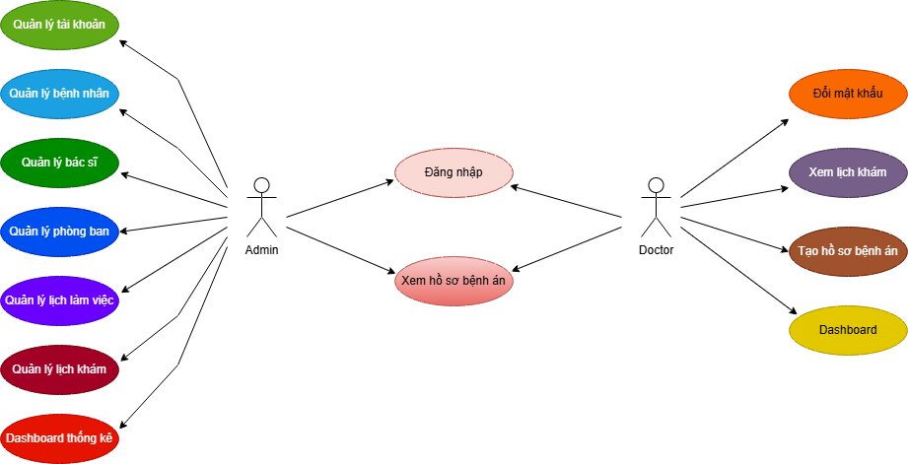

Hình 1: Sơ đồ Use Case

2.2.2 Use Case của Admin
Sơ đồ Use Case
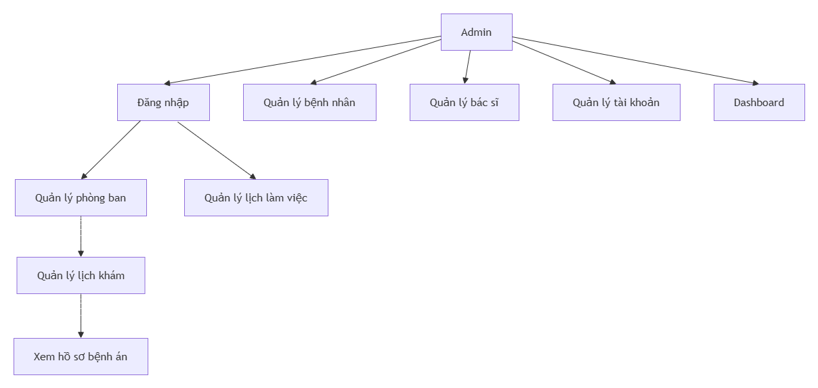

Hình 2.1: Sơ đồ Use Case của Admin

Mô tả các Use Case
Use Case | Mô tả
Đăng nhập | Xác thực tài khoản Admin
Quản lý bệnh nhân | Thêm, sửa, xóa và tìm kiếm bệnh nhân
Quản lý bác sĩ | Quản lý thông tin bác sĩ
Quản lý tài khoản | Quản lý tài khoản đăng nhập và phân quyền
Quản lý phòng ban | Thêm, sửa, xóa phòng ban
Quản lý lịch làm việc | Phân công lịch làm việc cho bác sĩ
Quản lý lịch khám | Đặt lịch khám cho bệnh nhân
Xem hồ sơ bệnh án | Tra cứu hồ sơ khám bệnh
Dashboard | Theo dõi thống kê hoạt động của hệ thống

2.2.3 Use Case của Doctor
Sơ đồ Use Case
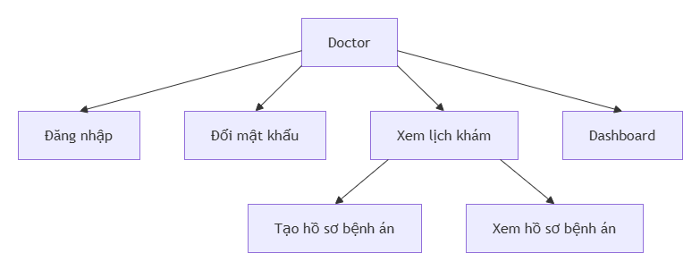

Hình 2.2: Sơ đồ Use Case của Doctor
Mô tả các Use Case

Use Case | Mô tả
Đăng nhập | Đăng nhập vào hệ thống
Đổi mật khẩu | Thay đổi mật khẩu tài khoản
Xem lịch khám | Xem danh sách bệnh nhân cần khám
Tạo hồ sơ bệnh án | Ghi nhận kết quả khám, chẩn đoán và đơn thuốc
Xem hồ sơ bệnh án | Tra cứu các hồ sơ bệnh án đã tạo
Dashboard | Xem thông tin tổng quan và lịch khám

Bảng 2.1. Đặc tả Use Case UC01 – Đăng nhập
Mục | Nội dung
Mã Use Case | UC01
Tên Use Case | Đăng nhập hệ thống
Actor | Admin, Doctor
Mục đích | Xác thực người dùng trước khi cho phép truy cập vào hệ thống và phân quyền theo vai trò.
Mô tả | Người dùng nhập tên đăng nhập và mật khẩu. Hệ thống kiểm tra thông tin xác thực, nếu hợp lệ sẽ cho phép truy cập vào giao diện tương ứng với quyền của người dùng.
Tiền điều kiện | Người dùng đã được cấp tài khoản hợp lệ và chưa đăng nhập vào hệ thống.
Kích hoạt | Người dùng chọn chức năng Đăng nhập.
Luồng sự kiện chính | 1. Người dùng nhập Username và Password.  2. Nhấn nút Đăng nhập.  3. Hệ thống kiểm tra tính hợp lệ của tài khoản và mật khẩu.  4. Hệ thống xác định quyền truy cập (Admin hoặc Doctor).  5. Hiển thị màn hình chính tương ứng với vai trò của người dùng.
Luồng thay thế / Ngoại lệ | 3a. Username hoặc Password không đúng → Hệ thống hiển thị thông báo "Tên đăng nhập hoặc mật khẩu không chính xác." và yêu cầu người dùng nhập lại.  3b. Người dùng để trống Username hoặc Password → Hệ thống yêu cầu nhập đầy đủ thông tin trước khi đăng nhập.
Hậu điều kiện | Người dùng đăng nhập thành công và được chuyển đến giao diện chính theo đúng quyền (Admin hoặc Doctor).
Độ ưu tiên | Cao
Tần suất sử dụng | Mỗi lần người dùng truy cập hệ thống.

Bảng 2.2. Đặc tả Use Case UC02 – Quản lý bệnh nhân
Mục | Nội dung
Mã Use Case | UC02
Tên Use Case | Quản lý bệnh nhân
Actor | Admin
Mục đích | Quản lý toàn bộ thông tin bệnh nhân nhằm phục vụ việc lưu trữ hồ sơ và hỗ trợ quá trình đặt lịch khám, khám chữa bệnh.
Mô tả | Admin thực hiện các thao tác thêm mới, cập nhật, xóa, tìm kiếm và xem danh sách bệnh nhân trên hệ thống.
Tiền điều kiện | Admin đã đăng nhập thành công và có quyền truy cập chức năng quản lý bệnh nhân.
Kích hoạt | Admin chọn menu Quản lý bệnh nhân.
Luồng sự kiện chính | 1. Admin truy cập chức năng Quản lý bệnh nhân.  2. Hệ thống hiển thị danh sách bệnh nhân hiện có.  3. Admin chọn một trong các chức năng: Thêm, Sửa, Xóa hoặc Tìm kiếm bệnh nhân.  4. Admin nhập hoặc cập nhật thông tin bệnh nhân.  5. Hệ thống kiểm tra tính hợp lệ của dữ liệu.  6. Nếu dữ liệu hợp lệ, hệ thống lưu thay đổi vào cơ sở dữ liệu.  7. Hệ thống cập nhật và hiển thị lại danh sách bệnh nhân.
Luồng thay thế / Ngoại lệ | 5a. Dữ liệu nhập không hợp lệ (thiếu họ tên, số điện thoại sai định dạng,...) → Hệ thống hiển thị thông báo lỗi và yêu cầu nhập lại.  3a. Admin tìm kiếm nhưng không có kết quả → Hệ thống hiển thị thông báo "Không tìm thấy bệnh nhân."  6a. Xóa bệnh nhân đang có lịch khám hoặc hồ sơ bệnh án → Hệ thống từ chối xóa và hiển thị thông báo phù hợp.
Hậu điều kiện | Thông tin bệnh nhân được thêm mới, cập nhật hoặc xóa thành công; dữ liệu trong cơ sở dữ liệu được cập nhật và hiển thị trên danh sách bệnh nhân.
Độ ưu tiên | Cao
Tần suất sử dụng | Thường xuyên trong quá trình quản lý bệnh viện.

Bảng 2.3. Đặc tả Use Case UC03 – Quản lý lịch khám
Mục | Nội dung
Mã Use Case | UC03
Tên Use Case | Quản lý lịch khám
Actor | Admin
Mục đích | Tạo, cập nhật và quản lý lịch khám cho bệnh nhân; đảm bảo mỗi bác sĩ không có hai lịch khám trùng thời gian.
Mô tả | Admin thực hiện việc tạo lịch khám bằng cách lựa chọn bệnh nhân, bác sĩ và thời gian khám. Hệ thống kiểm tra tính hợp lệ và lưu lịch khám vào cơ sở dữ liệu.
Tiền điều kiện | Admin đã đăng nhập thành công. Hệ thống đã có dữ liệu bệnh nhân và bác sĩ.
Kích hoạt | Admin chọn chức năng Quản lý lịch khám.
Luồng sự kiện chính | 1. Admin truy cập chức năng Quản lý lịch khám.  2. Hệ thống hiển thị danh sách lịch khám hiện có.  3. Admin chọn Thêm lịch khám.  4. Admin chọn bệnh nhân.  5. Admin chọn bác sĩ.  6. Admin chọn ngày và giờ khám.  7. Hệ thống kiểm tra dữ liệu và kiểm tra trùng lịch của bác sĩ.  8. Nếu hợp lệ, hệ thống lưu lịch khám vào cơ sở dữ liệu.  9. Hệ thống hiển thị thông báo tạo lịch khám thành công và cập nhật danh sách lịch khám.
Luồng thay thế / Ngoại lệ | 7a. Bác sĩ đã có lịch khám tại thời điểm được chọn → Hệ thống hiển thị thông báo "Bác sĩ đã có lịch khám trong khoảng thời gian này." và yêu cầu chọn thời gian khác.  7b. Thiếu thông tin bắt buộc (bệnh nhân, bác sĩ hoặc thời gian khám) → Hệ thống yêu cầu nhập đầy đủ thông tin.  8a. Có lỗi khi lưu dữ liệu → Hệ thống thông báo tạo lịch khám thất bại và không lưu dữ liệu.
Hậu điều kiện | Lịch khám mới được lưu thành công vào cơ sở dữ liệu và sẵn sàng để bác sĩ theo dõi, khám bệnh.
Độ ưu tiên | Cao
Tần suất sử dụng | Thường xuyên, mỗi khi bệnh nhân đăng ký hoặc được sắp xếp lịch khám.

Bảng 2.4. Đặc tả Use Case UC04 – Xem lịch khám
Mục | Nội dung
Mã Use Case | UC04
Tên Use Case | Xem lịch khám
Actor | Doctor
Mục đích | Cho phép bác sĩ xem danh sách các lịch khám đã được phân công để theo dõi và chuẩn bị cho quá trình khám bệnh.
Mô tả | Bác sĩ truy cập chức năng xem lịch khám để theo dõi các cuộc hẹn của mình. Hệ thống hiển thị danh sách lịch khám cùng các thông tin chi tiết của từng bệnh nhân.
Tiền điều kiện | Bác sĩ đã đăng nhập thành công và đã được phân công ít nhất một lịch khám.
Kích hoạt | Bác sĩ chọn chức năng Xem lịch khám trên giao diện hệ thống.
Luồng sự kiện chính | 1. Bác sĩ truy cập chức năng Xem lịch khám.  2. Hệ thống lấy danh sách các lịch khám của bác sĩ từ cơ sở dữ liệu.  3. Hệ thống hiển thị danh sách lịch khám gồm thông tin bệnh nhân, thời gian khám và trạng thái.  4. Bác sĩ chọn một lịch khám để xem thông tin chi tiết nếu cần.
Luồng thay thế / Ngoại lệ | 2a. Bác sĩ chưa được phân công lịch khám nào → Hệ thống hiển thị thông báo "Không có lịch khám."  2b. Có lỗi khi truy xuất dữ liệu → Hệ thống hiển thị thông báo lỗi và yêu cầu thực hiện lại.
Hậu điều kiện | Danh sách lịch khám của bác sĩ được hiển thị đầy đủ, hỗ trợ bác sĩ theo dõi và thực hiện khám bệnh đúng lịch.
Độ ưu tiên | Trung bình
Tần suất sử dụng | Được sử dụng thường xuyên trước và trong mỗi ngày làm việc của bác sĩ.

Bảng 2.5. Đặc tả Use Case UC05 – Tạo hồ sơ bệnh án
Mục | Nội dung
Mã Use Case | UC05
Tên Use Case | Tạo hồ sơ bệnh án
Actor | Doctor
Mục đích | Ghi nhận kết quả khám bệnh của bệnh nhân và lưu trữ hồ sơ bệnh án để phục vụ việc theo dõi, điều trị và tra cứu sau này.
Mô tả | Sau khi khám bệnh, bác sĩ chọn lịch khám tương ứng và nhập các thông tin như chẩn đoán, đơn thuốc, ghi chú. Hệ thống kiểm tra dữ liệu và lưu hồ sơ bệnh án vào cơ sở dữ liệu.
Tiền điều kiện | Bác sĩ đã đăng nhập thành công. Lịch khám của bệnh nhân đã tồn tại và chưa có hồ sơ bệnh án tương ứng.
Kích hoạt | Bác sĩ chọn chức năng Tạo hồ sơ bệnh án từ danh sách lịch khám.
Luồng sự kiện chính | 1. Bác sĩ chọn một lịch khám cần lập hồ sơ bệnh án.  2. Hệ thống hiển thị thông tin bệnh nhân và biểu mẫu nhập hồ sơ bệnh án.  3. Bác sĩ nhập chẩn đoán, đơn thuốc và ghi chú.  4. Bác sĩ chọn Lưu.  5. Hệ thống kiểm tra tính hợp lệ của dữ liệu.  6. Nếu hợp lệ, hệ thống lưu hồ sơ bệnh án vào cơ sở dữ liệu.  7. Hệ thống thông báo tạo hồ sơ bệnh án thành công.
Luồng thay thế / Ngoại lệ | 5a. Thiếu thông tin bắt buộc (ví dụ: chẩn đoán) → Hệ thống hiển thị thông báo yêu cầu nhập đầy đủ thông tin.  5b. Lịch khám đã có hồ sơ bệnh án → Hệ thống không cho phép tạo mới và thông báo hồ sơ đã tồn tại.  6a. Có lỗi khi lưu dữ liệu → Hệ thống thông báo tạo hồ sơ bệnh án thất bại và không lưu dữ liệu.
Hậu điều kiện | Hồ sơ bệnh án được lưu thành công và liên kết với lịch khám tương ứng trong cơ sở dữ liệu.
Độ ưu tiên | Cao
Tần suất sử dụng | Được sử dụng sau mỗi lần bác sĩ hoàn thành một buổi khám bệnh.

Bảng 2.6. Đặc tả Use Case UC06 – Xem hồ sơ bệnh án
Mục | Nội dung
Mã Use Case | UC06
Tên Use Case | Xem hồ sơ bệnh án
Actor | Admin, Doctor
Mục đích | Cho phép Admin và Doctor tra cứu thông tin hồ sơ bệnh án của bệnh nhân nhằm phục vụ công tác quản lý và theo dõi quá trình khám, chữa bệnh.
Mô tả | Người dùng truy cập chức năng xem hồ sơ bệnh án để tra cứu các thông tin khám bệnh đã được lưu trữ. Hệ thống hiển thị danh sách hồ sơ bệnh án và cho phép xem chi tiết từng hồ sơ.
Tiền điều kiện | Người dùng đã đăng nhập thành công. Hồ sơ bệnh án của bệnh nhân đã tồn tại trong hệ thống.
Kích hoạt | Người dùng chọn chức năng Xem hồ sơ bệnh án.
Luồng sự kiện chính | 1. Người dùng truy cập chức năng Xem hồ sơ bệnh án.  2. Hệ thống hiển thị danh sách các hồ sơ bệnh án.  3. Người dùng chọn một hồ sơ bệnh án cần xem.  4. Hệ thống hiển thị thông tin chi tiết gồm: thông tin bệnh nhân, bác sĩ khám, chẩn đoán, đơn thuốc, ghi chú và ngày khám.  5. Người dùng kết thúc thao tác xem hồ sơ.
Luồng thay thế / Ngoại lệ | 2a. Không có hồ sơ bệnh án nào trong hệ thống → Hiển thị thông báo "Không có dữ liệu."  3a. Hồ sơ bệnh án được chọn không tồn tại hoặc đã bị xóa → Hệ thống thông báo không tìm thấy hồ sơ.  2b. Người dùng không có quyền truy cập hồ sơ → Hệ thống từ chối truy cập và hiển thị thông báo phù hợp.
Hậu điều kiện | Thông tin chi tiết của hồ sơ bệnh án được hiển thị đầy đủ để người dùng tra cứu và theo dõi quá trình khám chữa bệnh của bệnh nhân.
Độ ưu tiên | Trung bình
Tần suất sử dụng | Được sử dụng thường xuyên trong quá trình quản lý hồ sơ và theo dõi tình trạng điều trị của bệnh nhân.

2.3 Activity Diagram

2.3.1 Activity Diagram – Đăng nhập (Login)
Mô tả
Người dùng nhập tài khoản và mật khẩu. Hệ thống kiểm tra thông tin đăng nhập. Nếu hợp lệ thì phân quyền và chuyển đến giao diện chính, ngược lại hiển thị thông báo lỗi.
Activity Diagram
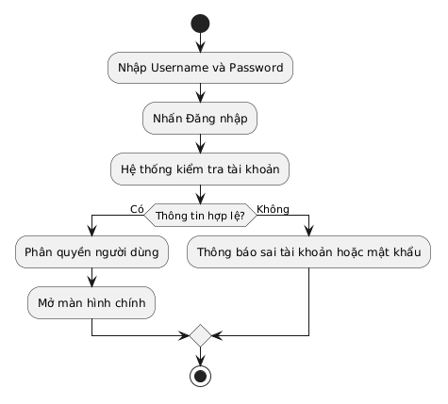

Hình 2.3: Sơ đồ Activity Diagram – Đăng nhập

2.3.2 Activity Diagram – Quản lý bệnh nhân (CRUD Patient)
Mô tả
Admin quản lý thông tin bệnh nhân thông qua các chức năng thêm, sửa, xóa và tìm kiếm. Hệ thống kiểm tra dữ liệu trước khi cập nhật cơ sở dữ liệu.
Activity Diagram
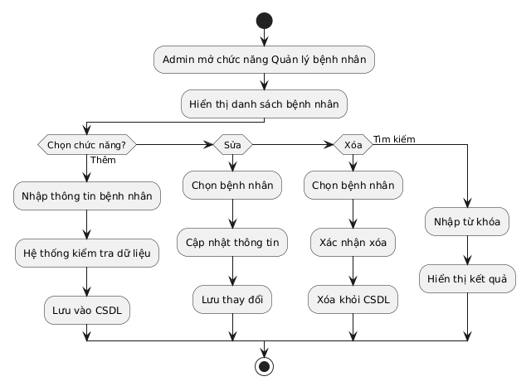

Hình 2.4: Sơ đồ Activity Diagram – Quản lý bệnh nhân

2.3.3 Activity Diagram – Quản lý bác sĩ (CRUD Doctor)
Mô tả
Admin thực hiện thêm mới, chỉnh sửa, xóa và tìm kiếm thông tin bác sĩ.
Activity Diagram
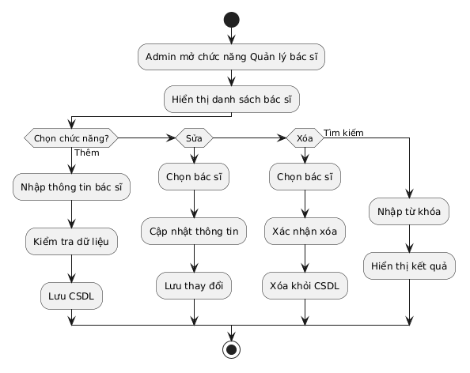

Hình 2.5: Sơ đồ Activity Diagram – Quản lý bác sĩ

2.3.4 Activity Diagram – Quản lý lịch khám (Appointment)
Mô tả
Admin tạo lịch khám cho bệnh nhân bằng cách chọn bệnh nhân, bác sĩ và thời gian khám. Hệ thống kiểm tra trùng lịch trước khi lưu.
Activity Diagram
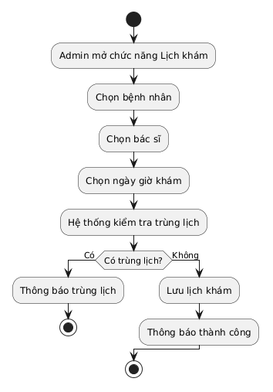

Hình 2.6: Sơ đồ Activity Diagram – Quản lý lịch khám

2.3.5 Activity Diagram – Hồ sơ bệnh án (Medical Record)
Mô tả
Bác sĩ chọn lịch khám đã thực hiện, nhập kết quả khám và lưu hồ sơ bệnh án.
Activity Diagram
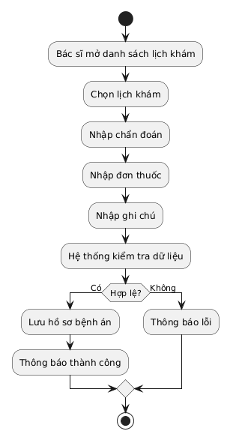

Hình 2.7: Sơ đồ Activity Diagram – Hồ sơ bệnh án

2.4 Sequence Diagram

2.4.1 Sequence Diagram – Đăng nhập
Mô tả
Người dùng nhập tài khoản và mật khẩu. Hệ thống kiểm tra thông tin trong cơ sở dữ liệu, nếu hợp lệ sẽ trả về quyền truy cập và chuyển đến giao diện chính.
Sequence Diagram
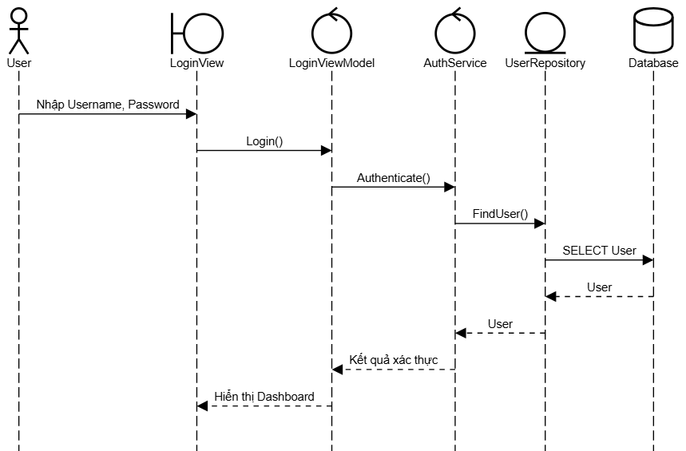

Hình 2.8: Sơ đồ Sequence Diagram – Đăng nhập

2.4.2 Sequence Diagram – Quản lý bệnh nhân
Mô tả
Admin thực hiện thêm mới hoặc cập nhật thông tin bệnh nhân. Dữ liệu được kiểm tra trước khi lưu vào cơ sở dữ liệu.
Sequence Diagram
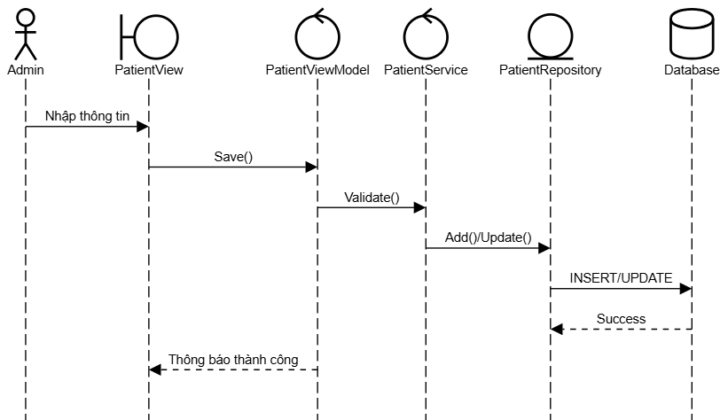

Hình 2.9: Sơ đồ Sequence Diagram – Quản lý bệnh nhân

2.4.3 Sequence Diagram – Quản lý lịch khám
Mô tả
Admin tạo lịch khám mới. Hệ thống kiểm tra lịch của bác sĩ trước khi lưu dữ liệu.
Sequence Diagram
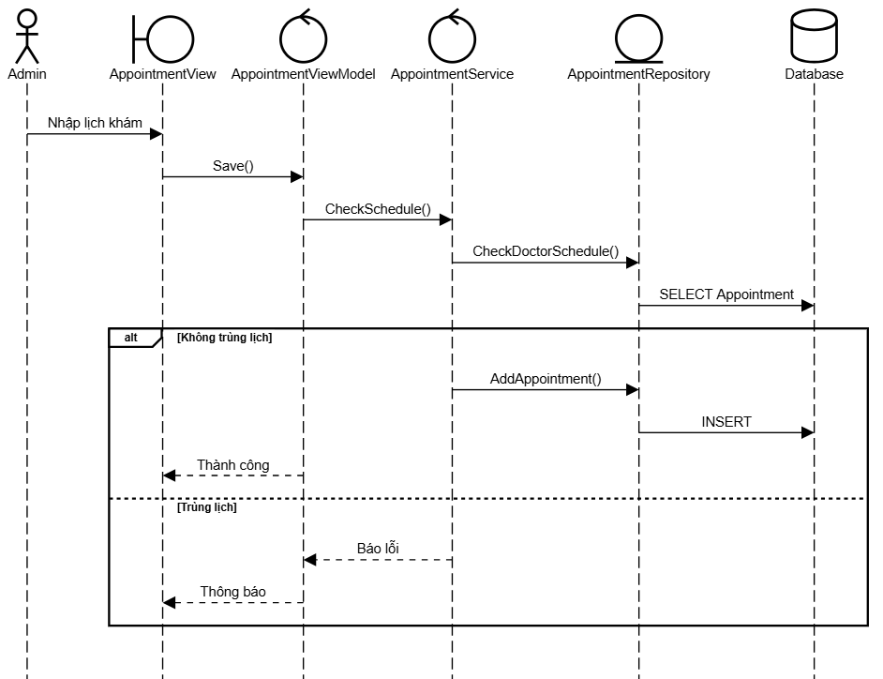

Hình 2.10: Sơ đồ Sequence Diagram – Quản lý lịch khám

2.4.4 Sequence Diagram – Xem lịch khám
Mô tả
Bác sĩ yêu cầu xem lịch khám của mình. Hệ thống truy vấn dữ liệu và hiển thị danh sách lịch khám.
Sequence Diagram
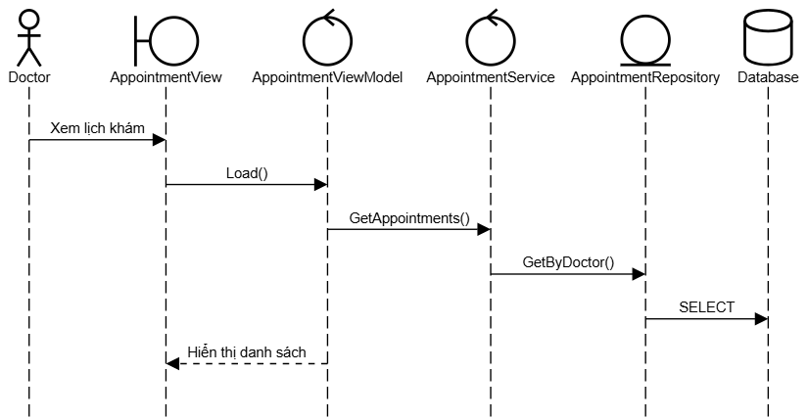

Hình 2.11: Sơ đồ Sequence Diagram – Xem lịch khám

2.4.5 Sequence Diagram – Tạo hồ sơ bệnh án
Mô tả
Bác sĩ nhập kết quả khám bệnh. Hệ thống kiểm tra dữ liệu và lưu hồ sơ bệnh án.
Sequence Diagram
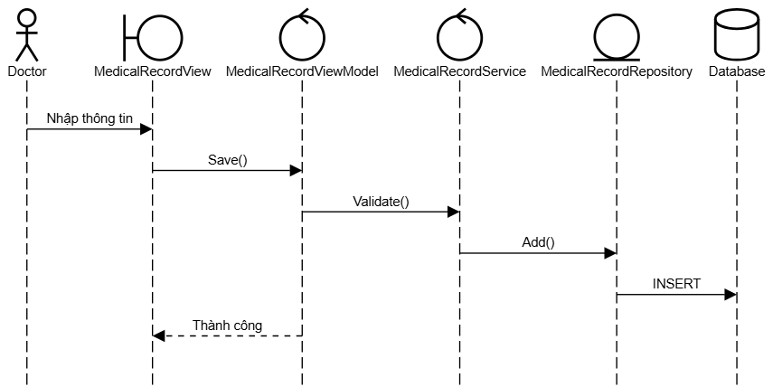

Hình 2.12: Sơ đồ Sequence Diagram – Tạo hồ sơ bệnh án

2.4.6 Sequence Diagram – Xem hồ sơ bệnh án
Mô tả
Người dùng (Admin hoặc Doctor) yêu cầu xem hồ sơ bệnh án. Hệ thống truy xuất dữ liệu từ cơ sở dữ liệu và hiển thị thông tin chi tiết.
Sequence Diagram
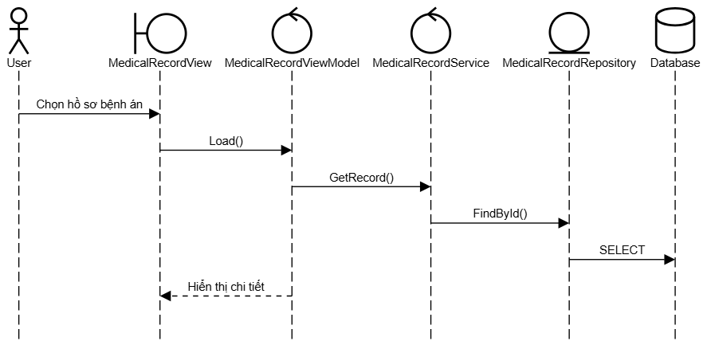

Hình 2.13: Sơ đồ Sequence Diagram – Xem hồ sơ bệnh án

2.5 Thiết kế chức năng

2.5.1 Chức năng quản lý bệnh nhân
Mục đích
Cho phép Admin quản lý thông tin bệnh nhân phục vụ cho việc đặt lịch khám và lưu trữ hồ sơ bệnh án.
Input
Dữ liệu | Mô tả
Họ và tên | Tên đầy đủ của bệnh nhân
Ngày sinh | Ngày tháng năm sinh
Giới tính | Nam/Nữ
Số điện thoại | Số liên hệ
Địa chỉ | Địa chỉ cư trú
Output
- Danh sách bệnh nhân.
- Thông báo thêm, sửa hoặc xóa thành công.
- Thông báo lỗi nếu dữ liệu không hợp lệ.
Xử lý
- Admin mở chức năng Quản lý bệnh nhân.
- Hệ thống hiển thị danh sách bệnh nhân.
- Admin thực hiện một trong các thao tác:
  - Thêm mới.
  - Chỉnh sửa.
  - Xóa.
  - Tìm kiếm.
- Hệ thống kiểm tra dữ liệu nhập.
- Nếu hợp lệ, cập nhật cơ sở dữ liệu.
- Hiển thị kết quả sau khi xử lý.
Thuật toán
Bắt đầu
↓
Nhận thao tác từ Admin
↓
Nếu Thêm
Kiểm tra dữ liệu
Lưu bệnh nhân mới
↓
Nếu Sửa
Tìm bệnh nhân
Cập nhật thông tin
Lưu
↓
Nếu Xóa
Kiểm tra ràng buộc
Xóa dữ liệu
↓
Nếu Tìm kiếm
Truy vấn theo từ khóa
Hiển thị kết quả
↓
Kết thúc

Validation
- Họ tên không được để trống.
- Ngày sinh phải hợp lệ.
- Số điện thoại đúng định dạng.
- Không được nhập ký tự đặc biệt vào tên.
- Không được xóa bệnh nhân đang có lịch khám hoặc hồ sơ bệnh án.

2.5.2 Chức năng quản lý bác sĩ
Mục đích
Cho phép Admin quản lý thông tin bác sĩ.
Input
- Họ tên
- Chuyên khoa
- Email
- Số điện thoại
Output
- Danh sách bác sĩ.
- Thông báo thành công hoặc thất bại.
Xử lý
- Hiển thị danh sách bác sĩ.
- Admin thực hiện thêm, sửa hoặc xóa.
- Kiểm tra dữ liệu.
- Cập nhật cơ sở dữ liệu.
Thuật toán
Nhập thông tin bác sĩ
↓
Kiểm tra dữ liệu
↓
Hợp lệ?
Có → Lưu
Không → Báo lỗi

Validation
- Không để trống họ tên.
- Email đúng định dạng.
- Số điện thoại hợp lệ.
- Chuyên khoa phải được chọn.

2.5.3 Chức năng quản lý lịch khám
Mục đích
Cho phép Admin tạo và quản lý lịch khám cho bệnh nhân.
Input
Dữ liệu | Mô tả
Bệnh nhân | Người đến khám
Bác sĩ | Bác sĩ phụ trách
Ngày khám | Ngày thực hiện
Giờ khám | Thời gian khám
Trạng thái | Scheduled/Done/Cancelled
Output
- Lịch khám mới.
- Danh sách lịch khám.
- Thông báo thành công hoặc lỗi.
Xử lý
- Chọn bệnh nhân.
- Chọn bác sĩ.
- Chọn thời gian khám.
- Kiểm tra tính hợp lệ.
- Kiểm tra trùng lịch.
- Lưu lịch khám.
- Hiển thị kết quả.

Thuật toán
Nhập thông tin lịch khám
↓
Kiểm tra bệnh nhân
↓
Kiểm tra bác sĩ
↓
Kiểm tra trùng lịch
↓
Nếu hợp lệ
↓
Lưu lịch khám
↓
Thông báo thành công
Ngược lại
↓
Thông báo lỗi

Validation
Check bệnh nhân
- Bệnh nhân phải tồn tại.
- Bệnh nhân chưa bị xóa.
- Đã nhập đầy đủ thông tin.
Check bác sĩ
- Bác sĩ phải tồn tại.
- Bác sĩ còn làm việc.
- Có quyền khám bệnh.
Check trùng lịch
- Một bác sĩ không được có hai lịch khám cùng thời điểm.
- Không được tạo lịch khám trong quá khứ.
- Thời gian khám phải nằm trong ca làm việc của bác sĩ (nếu có quản lý lịch làm việc).

2.5.4 Chức năng tạo hồ sơ bệnh án
Mục đích
Cho phép bác sĩ lưu kết quả khám bệnh của bệnh nhân.
Input
Dữ liệu | Mô tả
Lịch khám | Đã được tạo trước
Chẩn đoán | Kết quả khám
Đơn thuốc | Thuốc điều trị
Ghi chú | Thông tin bổ sung
Output
- Hồ sơ bệnh án.
- Thông báo lưu thành công.
Xử lý
- Bác sĩ chọn lịch khám.
- Nhập kết quả khám.
- Kiểm tra dữ liệu.
- Lưu hồ sơ bệnh án.
- Hiển thị thông báo.

Thuật toán
Chọn lịch khám
↓
Nhập chẩn đoán
↓
Nhập đơn thuốc
↓
Kiểm tra dữ liệu
↓
Lưu hồ sơ
↓
Thông báo thành công

Validation
- Lịch khám phải tồn tại.
- Chưa có hồ sơ bệnh án.
- Chẩn đoán không được để trống.
- Đơn thuốc không vượt quá giới hạn ký tự.
- Chỉ bác sĩ được phân công mới được tạo hồ sơ bệnh án.

2.5.5 Chức năng xem hồ sơ bệnh án
Mục đích
Cho phép Admin và Doctor tra cứu hồ sơ bệnh án.
Input
- Mã hồ sơ.
- Tên bệnh nhân.
- Ngày khám.
Output
- Danh sách hồ sơ.
- Chi tiết hồ sơ bệnh án.
Xử lý
- Người dùng nhập điều kiện tìm kiếm (nếu có).
- Hệ thống truy vấn dữ liệu.
- Hiển thị danh sách hồ sơ.
- Người dùng chọn hồ sơ để xem chi tiết.
Thuật toán
Nhập điều kiện tìm kiếm
↓
Truy vấn CSDL
↓
Có dữ liệu?
Có → Hiển thị
Không → Thông báo không có dữ liệu

Validation
- Hồ sơ phải tồn tại.
- Người dùng có quyền truy cập.
- Điều kiện tìm kiếm hợp lệ.

2.6 Thiết kế cơ sở dữ liệu
Cơ sở dữ liệu của hệ thống được thiết kế theo mô hình quan hệ, áp dụng phương pháp Code First của Entity Framework 6 — các lớp Model trong C# được định nghĩa trước, sau đó EF6 tự động sinh ra cấu trúc bảng tương ứng thông qua cơ chế Migration. Cơ sở dữ liệu gồm 5 bảng chính: Users, Doctors, Patients, Appointments, MedicalRecords, tương ứng với 5 thực thể đã được xác định ở phần phân tích hệ thống (Chương 1).

2.6.1 Bảng Users
Bảng lưu trữ thông tin tài khoản đăng nhập của người dùng hệ thống, bao gồm cả Admin và Doctor.
Tên trường | Kiểu | Độ dài | Ràng buộc | Ý nghĩa
UserId | int | — | Primary Key, Identity (tự tăng) | Mã định danh tài khoản
Username | nvarchar | 50 | NOT NULL, Unique | Tên đăng nhập
Password | nvarchar | 255 | NOT NULL | Mật khẩu đăng nhập (hỗ trợ mã hóa BCrypt)
Role | nvarchar | 20 | NOT NULL | Vai trò sử dụng hệ thống: "Admin" hoặc "Doctor"
DoctorId | int | — | Foreign Key → Doctors.DoctorId, NULL được | Liên kết đến bác sĩ tương ứng (chỉ có giá trị khi Role = "Doctor")
Dữ liệu minh họa:
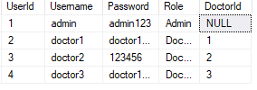

2.6.2 Bảng Doctors
Bảng lưu trữ thông tin hồ sơ của các bác sĩ trong bệnh viện.
Tên trường | Kiểu | Độ dài | Ràng buộc | Ý nghĩa
DoctorId | int | — | Primary Key, Identity | Mã định danh bác sĩ
FullName | nvarchar | 100 | NOT NULL | Họ và tên bác sĩ
Specialty | nvarchar | 100 | NOT NULL | Chuyên khoa đảm nhiệm
Phone | nvarchar | 15 | NULL được | Số điện thoại liên hệ
Email | nvarchar | 100 | NULL được | Địa chỉ email liên hệ
Dữ liệu minh họa:
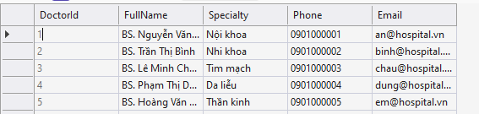

2.6.3 Bảng Patients
Bảng lưu trữ thông tin cá nhân của bệnh nhân đến khám tại bệnh viện.
Tên trường | Kiểu | Độ dài | Ràng buộc | Ý nghĩa
PatientId | int | — | Primary Key, Identity | Mã định danh bệnh nhân
FullName | nvarchar | 100 | NOT NULL | Họ và tên bệnh nhân
DOB | datetime | — | NOT NULL | Ngày sinh
Gender | nvarchar | 10 | NOT NULL | Giới tính: "Nam" / "Nữ" / "Khác"
Phone | nvarchar | 15 | NOT NULL | Số điện thoại liên hệ
Address | nvarchar | 255 | NULL được | Địa chỉ cư trú
Dữ liệu minh họa:
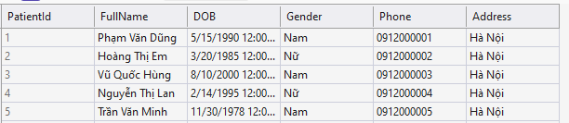

2.6.4 Bảng Appointments
Bảng lưu trữ thông tin các lịch khám được đặt giữa bệnh nhân và bác sĩ.
Tên trường | Kiểu | Độ dài | Ràng buộc | Ý nghĩa
AppointmentId | int | — | Primary Key, Identity | Mã định danh lịch khám
PatientId | int | — | Foreign Key → Patients.PatientId, NOT NULL | Bệnh nhân đặt lịch khám
DoctorId | int | — | Foreign Key → Doctors.DoctorId, NOT NULL | Bác sĩ phụ trách khám
Date | datetime | — | NOT NULL | Ngày giờ khám
Status | nvarchar | 20 | NOT NULL | Trạng thái lịch khám: "Scheduled" / "Done" / "Cancelled"
Ràng buộc nghiệp vụ quan trọng của bảng này là một bác sĩ không thể có hai lịch khám trùng thời điểm. Ràng buộc này được kiểm soát ở tầng Service (phương thức Book() trong AppointmentService) trước khi dữ liệu được ghi xuống cơ sở dữ liệu, đảm bảo tính nhất quán theo đúng yêu cầu nghiệp vụ đã đặt ra.
Dữ liệu minh họa:
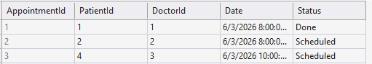

2.6.5 Bảng MedicalRecords
Bảng lưu trữ hồ sơ bệnh án được lập sau khi quá trình khám bệnh hoàn tất.
Tên trường | Kiểu | Độ dài | Ràng buộc | Ý nghĩa
RecordId | int | — | Primary Key, đồng thời là Foreign Key → Appointments.AppointmentId (quan hệ một-một) | Mã hồ sơ bệnh án, gắn trực tiếp với lịch khám tương ứng
Diagnosis | nvarchar | 500 | NOT NULL | Chẩn đoán của bác sĩ
Prescription | nvarchar | 500 | NULL được | Đơn thuốc kê cho bệnh nhân
Note | nvarchar | 500 | NULL được | Ghi chú thêm của bác sĩ
CreatedDate | datetime | — | NOT NULL, mặc định là thời điểm tạo hồ sơ | Ngày lập hồ sơ bệnh án
Ràng buộc nghiệp vụ quan trọng nhất của bảng này là hồ sơ bệnh án chỉ được tạo khi đã tồn tại lịch khám tương ứng — thể hiện qua việc trường RecordId được thiết kế trùng với AppointmentId của lịch khám liên quan, qua đó hiện thực hóa đúng quan hệ một-một giữa hai bảng Appointments và MedicalRecords.
Dữ liệu minh họa:

2.6.6 Sơ đồ ERD
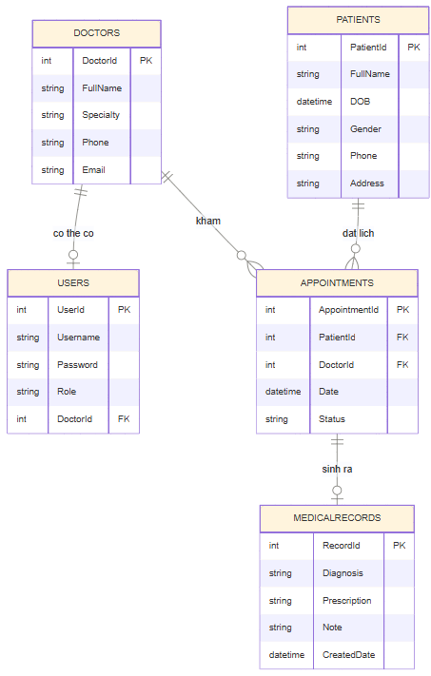

Hình 2.6.6: Sơ đồ ERD
Mô tả các quan hệ giữa các bảng:
- Doctors (1) — Users (n): một bác sĩ có thể (hoặc không) được gắn với một tài khoản đăng nhập trong hệ thống; ngược lại, mỗi tài khoản có Role là Doctor chỉ liên kết với đúng một bác sĩ duy nhất.
- Doctors (1) — Appointments (n): một bác sĩ có thể có nhiều lịch khám khác nhau, mỗi lịch khám chỉ thuộc về một bác sĩ.
- Patients (1) — Appointments (n): một bệnh nhân có thể có nhiều lịch khám, mỗi lịch khám chỉ thuộc về một bệnh nhân.
- Appointments (1) — MedicalRecords (1): mỗi lịch khám, sau khi hoàn thành, có thể sinh ra tối đa một hồ sơ bệnh án tương ứng — phản ánh đúng ràng buộc nghiệp vụ "hồ sơ bệnh án chỉ tạo sau khi có lịch khám" đã được xác định trong phần phân tích hệ thống.
Nhìn chung, mô hình cơ sở dữ liệu được chuẩn hóa đến dạng chuẩn thứ 3 (3NF), không tồn tại dữ liệu dư thừa, các ràng buộc khóa ngoại đảm bảo tính toàn vẹn tham chiếu giữa các bảng, đáp ứng đầy đủ yêu cầu lưu trữ và truy xuất dữ liệu của hệ thống quản lý bệnh viện.

2.7 Thiết kế giao diện

2.7.1 Giao diện đăng nhập (Login)
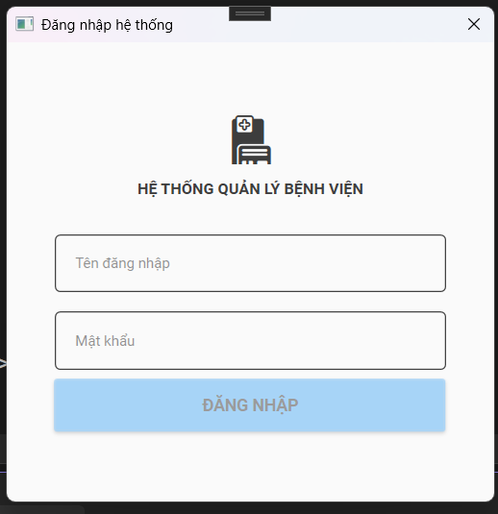

Hình 2.20. Giao diện đăng nhập hệ thống
Chức năng
- Cho phép người dùng đăng nhập vào hệ thống.
- Xác thực tài khoản và mật khẩu.
- Phân quyền người dùng theo vai trò Admin hoặc Doctor.
- Chuyển đến giao diện chính sau khi đăng nhập thành công.
Luồng sử dụng
- Người dùng nhập Username và Password.
- Nhấn nút Đăng nhập.
- Hệ thống kiểm tra thông tin đăng nhập.
- Nếu hợp lệ, chuyển đến Dashboard.
- Nếu không hợp lệ, hiển thị thông báo lỗi.

2.7.2 Giao diện Dashboard
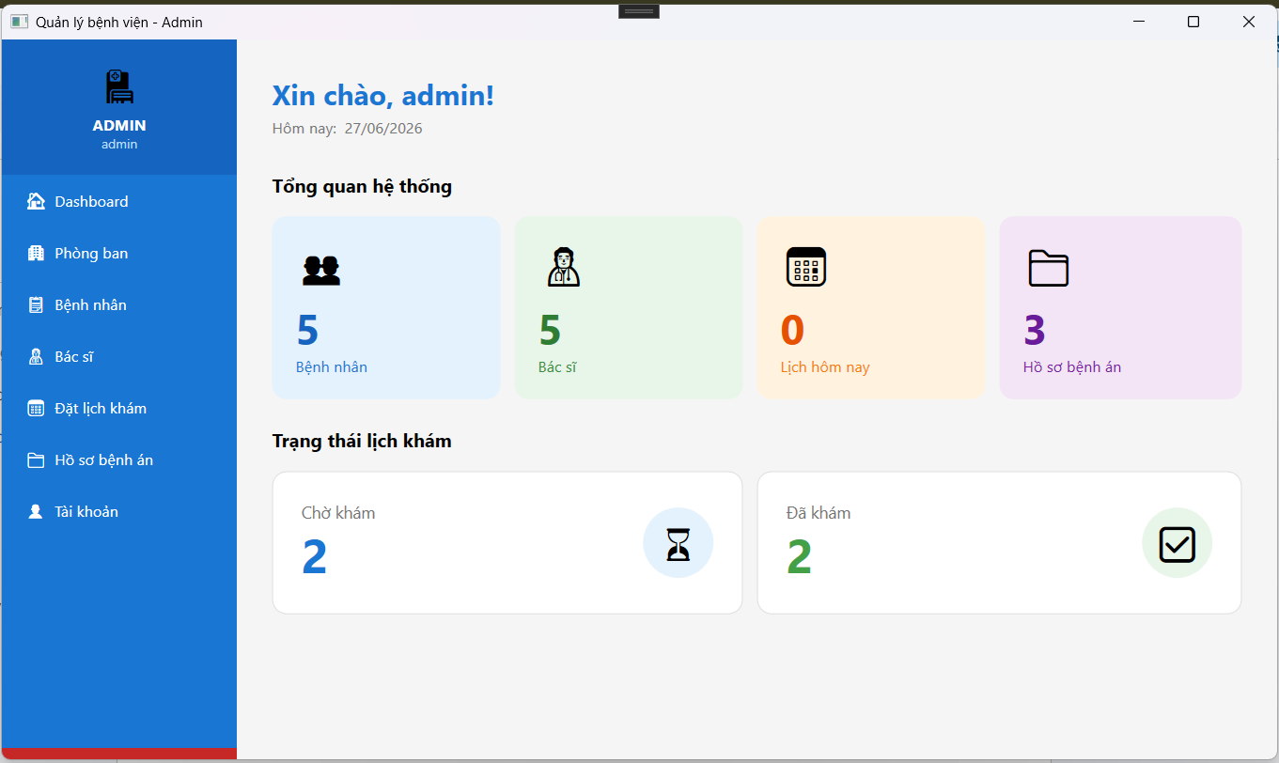

Hình 2.21. Giao diện Dashboard
Chức năng
- Hiển thị tổng quan hệ thống.
- Thống kê số lượng bệnh nhân, bác sĩ, lịch khám và hồ sơ bệnh án.
- Điều hướng đến các chức năng quản lý.
Luồng sử dụng
- Người dùng đăng nhập thành công.
- Hệ thống hiển thị Dashboard.
- Người dùng lựa chọn chức năng cần sử dụng thông qua menu.

2.7.3 Giao diện quản lý bệnh nhân (Patient)
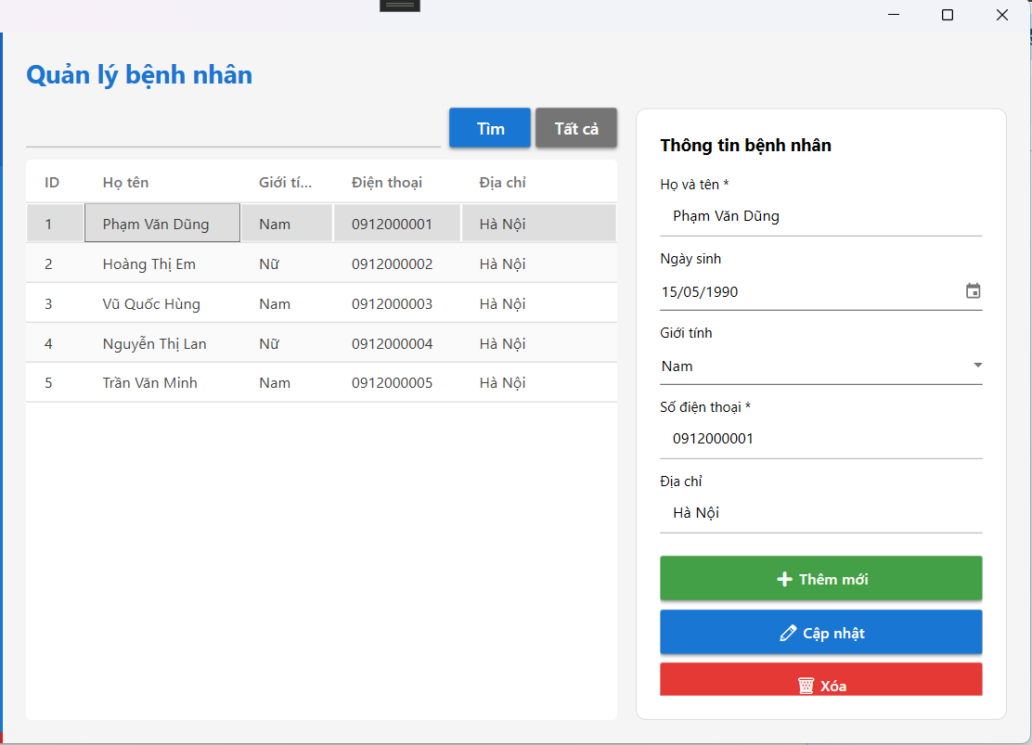

Hình 2.22. Giao diện quản lý bệnh nhân
Chức năng
- Hiển thị danh sách bệnh nhân.
- Thêm mới bệnh nhân.
- Chỉnh sửa thông tin bệnh nhân.
- Xóa bệnh nhân.
- Tìm kiếm bệnh nhân.
Luồng sử dụng
- Admin mở chức năng Quản lý bệnh nhân.
- Hệ thống hiển thị danh sách bệnh nhân.
- Admin thực hiện thêm, sửa, xóa hoặc tìm kiếm.
- Hệ thống cập nhật dữ liệu và làm mới danh sách.

2.7.4 Giao diện quản lý bác sĩ (Doctor)
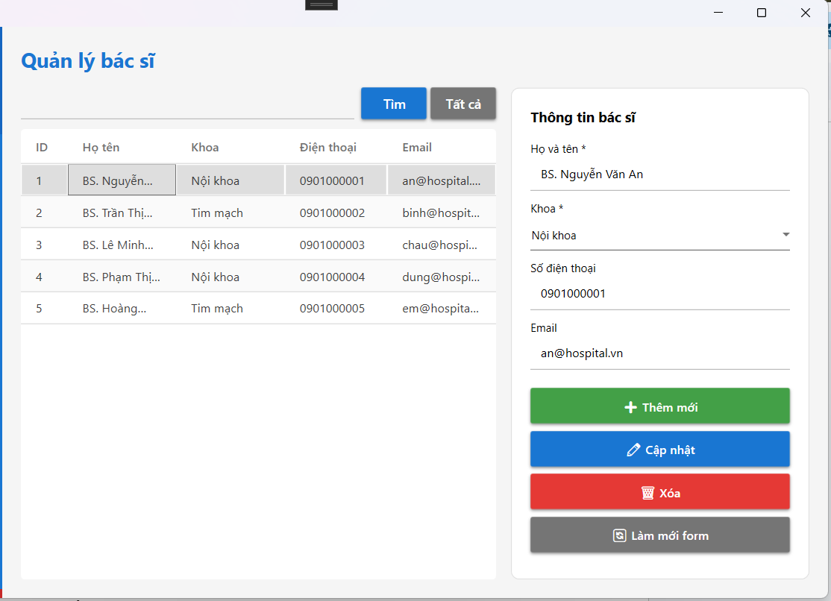

Hình 2.23. Giao diện quản lý bác sĩ
Chức năng
- Hiển thị danh sách bác sĩ.
- Quản lý thông tin bác sĩ.
- Cập nhật chuyên khoa và thông tin liên hệ.
Luồng sử dụng
- Admin mở chức năng Quản lý bác sĩ.
- Hệ thống hiển thị danh sách bác sĩ.
- Admin thực hiện thêm, sửa hoặc xóa.
- Hệ thống lưu dữ liệu và cập nhật danh sách.

2.7.5 Giao diện quản lý lịch khám (Appointment)
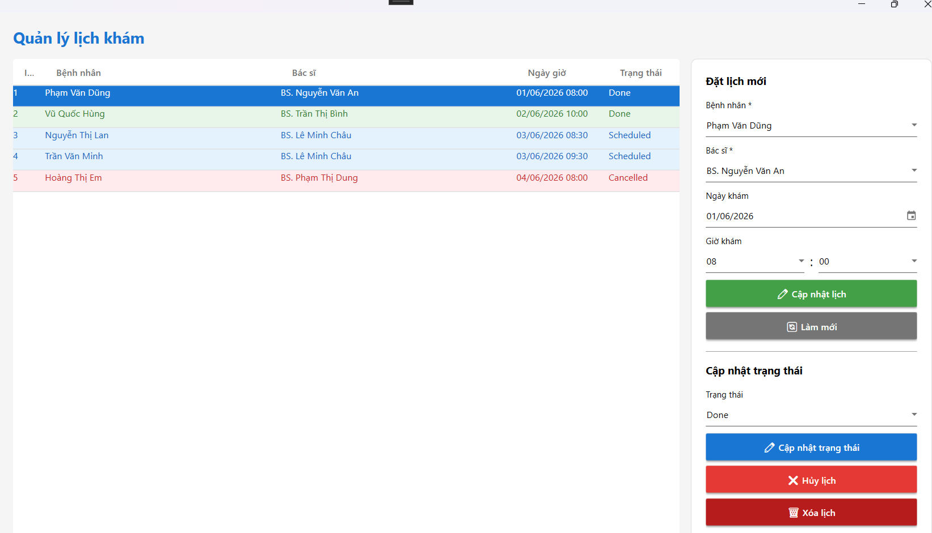

Hình 2.24. Giao diện quản lý lịch khám
Chức năng
- Quản lý lịch khám của bệnh nhân.
- Phân công bác sĩ khám.
- Theo dõi trạng thái lịch khám.
Luồng sử dụng
- Admin mở chức năng Quản lý lịch khám.
- Chọn bệnh nhân.
- Chọn bác sĩ.
- Chọn ngày và giờ khám.
- Hệ thống kiểm tra trùng lịch.
- Lưu lịch khám.

2.7.6 Giao diện quản lý hồ sơ bệnh án (Medical Record)
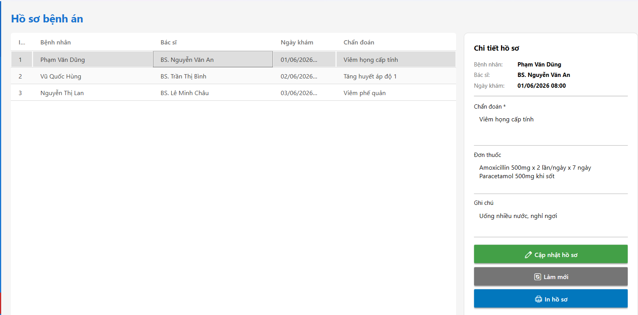

Hình 2.25. Giao diện hồ sơ bệnh án
Chức năng
- Hiển thị danh sách hồ sơ bệnh án.
- Tạo hồ sơ bệnh án sau khi khám.
- Xem chi tiết hồ sơ bệnh án.
- Tra cứu thông tin điều trị của bệnh nhân.
Luồng sử dụng
- Doctor hoặc Admin mở chức năng Hồ sơ bệnh án.
- Hệ thống hiển thị danh sách hồ sơ.
- Người dùng chọn một hồ sơ để xem chi tiết.
- Doctor có thể tạo hồ sơ mới từ lịch khám (nếu chưa có).
- Hệ thống lưu và cập nhật dữ liệu.

2.8 Thiết kế API
Trong hệ thống quản lý bệnh viện, các chức năng được xây dựng theo mô hình nhiều lớp (Presentation – Service – Repository). Mặc dù hệ thống hiện tại là ứng dụng Desktop WPF và không triển khai Web API, các chức năng có thể được thiết kế dưới dạng RESTful API nếu phát triển theo mô hình Client–Server trong tương lai.
Bảng dưới đây mô tả các API tương ứng với các chức năng chính của hệ thống.
Method | API | Chức năng | Role
POST | /api/auth/login | Đăng nhập hệ thống | Admin, Doctor
PUT | /api/auth/change-password | Đổi mật khẩu | Admin, Doctor
GET | /api/patients | Lấy danh sách bệnh nhân | Admin
GET | /api/patients/{id} | Xem chi tiết bệnh nhân | Admin
POST | /api/patients | Thêm bệnh nhân mới | Admin
PUT | /api/patients/{id} | Cập nhật thông tin bệnh nhân | Admin
DELETE | /api/patients/{id} | Xóa bệnh nhân | Admin
GET | /api/doctors | Lấy danh sách bác sĩ | Admin
GET | /api/doctors/{id} | Xem chi tiết bác sĩ | Admin
POST | /api/doctors | Thêm bác sĩ | Admin
PUT | /api/doctors/{id} | Cập nhật thông tin bác sĩ | Admin
DELETE | /api/doctors/{id} | Xóa bác sĩ | Admin
GET | /api/departments | Lấy danh sách phòng ban | Admin
POST | /api/departments | Thêm phòng ban | Admin
PUT | /api/departments/{id} | Cập nhật phòng ban | Admin
DELETE | /api/departments/{id} | Xóa phòng ban | Admin
GET | /api/appointments | Lấy danh sách lịch khám | Admin, Doctor
GET | /api/appointments/{id} | Xem chi tiết lịch khám | Admin, Doctor
POST | /api/appointments | Tạo lịch khám | Admin
PUT | /api/appointments/{id} | Cập nhật lịch khám | Admin
DELETE | /api/appointments/{id} | Hủy lịch khám | Admin
GET | /api/schedules | Lấy lịch làm việc của bác sĩ | Admin, Doctor
POST | /api/schedules | Tạo lịch làm việc | Admin
PUT | /api/schedules/{id} | Cập nhật lịch làm việc | Admin
DELETE | /api/schedules/{id} | Xóa lịch làm việc | Admin
GET | /api/medical-records | Lấy danh sách hồ sơ bệnh án | Admin, Doctor
GET | /api/medical-records/{id} | Xem chi tiết hồ sơ bệnh án | Admin, Doctor
POST | /api/medical-records | Tạo hồ sơ bệnh án | Doctor
PUT | /api/medical-records/{id} | Cập nhật hồ sơ bệnh án | Doctor
GET | /api/dashboard | Lấy dữ liệu thống kê Dashboard | Admin, Doctor
GET | /api/users | Lấy danh sách tài khoản | Admin
POST | /api/users | Thêm tài khoản | Admin
PUT | /api/users/{id} | Cập nhật tài khoản | Admin
DELETE | /api/users/{id} | Xóa tài khoản | Admin
Mô tả
Các API trên được thiết kế theo chuẩn RESTful, trong đó:
- GET: Truy xuất dữ liệu từ hệ thống.
- POST: Tạo mới dữ liệu.
- PUT: Cập nhật dữ liệu đã tồn tại.
- DELETE: Xóa dữ liệu khỏi hệ thống.
Việc phân quyền truy cập được thực hiện dựa trên vai trò của người dùng (Admin hoặc Doctor). Các chức năng quản trị như quản lý bệnh nhân, bác sĩ, phòng ban và tài khoản chỉ được phép thực hiện bởi Admin, trong khi Doctor chỉ có quyền xem lịch khám, tạo và tra cứu hồ sơ bệnh án của bệnh nhân.

2.9 Kiến trúc hệ thống
Hệ thống quản lý bệnh viện được xây dựng theo mô hình kiến trúc nhiều lớp (Layered Architecture), giúp tách biệt giao diện người dùng, xử lý nghiệp vụ và truy cập dữ liệu. Kiến trúc này giúp hệ thống dễ bảo trì, dễ mở rộng và nâng cao khả năng tái sử dụng mã nguồn.
Các lớp trong hệ thống bao gồm:
- Presentation Layer (View/ViewModel): Cung cấp giao diện tương tác với người dùng.
- Service Layer: Xử lý các nghiệp vụ của hệ thống.
- Repository Layer: Thực hiện các thao tác truy xuất và cập nhật dữ liệu.
- Entity Framework: Ánh xạ các đối tượng trong chương trình với các bảng trong cơ sở dữ liệu.
- SQL Server: Lưu trữ toàn bộ dữ liệu của hệ thống.
Sơ đồ kiến trúc hệ thống
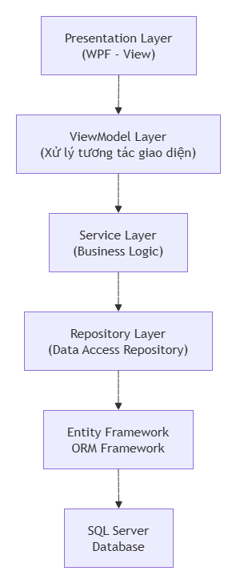

Hình 2.26: Sơ đồ kiến trúc hệ thống

2.9.1 Presentation Layer
Đây là lớp giao diện của hệ thống, được xây dựng bằng Windows Presentation Foundation (WPF). Lớp này chịu trách nhiệm tiếp nhận các thao tác của người dùng và hiển thị dữ liệu lên màn hình.
Các giao diện chính bao gồm:
- Login
- Dashboard
- Patient
- Doctor
- Appointment
- Medical Record
- Department
- User Management
Presentation Layer không xử lý trực tiếp dữ liệu mà chuyển yêu cầu đến ViewModel để thực hiện các nghiệp vụ tương ứng.

2.9.2 ViewModel Layer
ViewModel đóng vai trò trung gian giữa giao diện (View) và tầng xử lý nghiệp vụ (Service). Lớp này tiếp nhận dữ liệu từ người dùng, kiểm tra tính hợp lệ ban đầu và gọi các phương thức trong Service để xử lý.
Một số nhiệm vụ của ViewModel:
- Nhận dữ liệu từ giao diện.
- Thực hiện Data Binding với View.
- Gọi Service để xử lý nghiệp vụ.
- Cập nhật giao diện sau khi nhận kết quả.
Việc sử dụng ViewModel giúp giảm sự phụ thuộc giữa giao diện và xử lý nghiệp vụ, tuân theo mô hình MVVM.

2.9.3 Service Layer
Service Layer là nơi thực hiện toàn bộ các nghiệp vụ của hệ thống.
Các chức năng chính:
- Kiểm tra thông tin đăng nhập.
- Quản lý bệnh nhân.
- Quản lý bác sĩ.
- Quản lý lịch khám.
- Kiểm tra trùng lịch khám.
- Tạo hồ sơ bệnh án.
- Kiểm tra các ràng buộc dữ liệu.
Ví dụ:
Khi Admin tạo lịch khám mới, Service sẽ:
- Kiểm tra bệnh nhân có tồn tại.
- Kiểm tra bác sĩ có tồn tại.
- Kiểm tra bác sĩ có bị trùng lịch hay không.
- Nếu hợp lệ mới cho phép lưu dữ liệu.
Nhờ tách riêng tầng Service, toàn bộ nghiệp vụ được quản lý tập trung và dễ dàng mở rộng.

2.9.4 Repository Layer
Repository Layer chịu trách nhiệm giao tiếp với cơ sở dữ liệu.
Các chức năng:
- Thêm dữ liệu.
- Sửa dữ liệu.
- Xóa dữ liệu.
- Tìm kiếm dữ liệu.
- Truy vấn danh sách.
Repository không chứa nghiệp vụ mà chỉ thực hiện các thao tác CRUD đối với cơ sở dữ liệu thông qua Entity Framework.
Ví dụ:
- PatientRepository
- DoctorRepository
- AppointmentRepository
- MedicalRecordRepository
- DepartmentRepository

2.9.5 Entity Framework
Entity Framework là công cụ ORM (Object Relational Mapping) được sử dụng để kết nối chương trình với SQL Server.
Các chức năng:
- Ánh xạ bảng dữ liệu thành các lớp đối tượng.
- Sinh các câu lệnh SQL tự động.
- Theo dõi sự thay đổi của dữ liệu.
- Hỗ trợ CRUD thông qua đối tượng.
Việc sử dụng Entity Framework giúp giảm lượng mã SQL thủ công, tăng khả năng bảo trì và hạn chế lỗi trong quá trình thao tác với cơ sở dữ liệu.

2.9.6 SQL Server
SQL Server là hệ quản trị cơ sở dữ liệu được sử dụng để lưu trữ toàn bộ dữ liệu của hệ thống.
Các bảng dữ liệu chính bao gồm:
- Users
- Patients
- Doctors
- Departments
- DoctorSchedules
- Appointments
- MedicalRecords
SQL Server đảm bảo tính toàn vẹn dữ liệu thông qua khóa chính, khóa ngoại và các ràng buộc giữa các bảng.

2.10 Bảo mật
Bảo mật là một trong những yêu cầu quan trọng đối với hệ thống quản lý bệnh viện nhằm đảm bảo dữ liệu bệnh nhân và thông tin khám chữa bệnh không bị truy cập hoặc chỉnh sửa trái phép. Hệ thống áp dụng các cơ chế bảo mật trong việc xác thực người dùng, phân quyền truy cập và kiểm tra dữ liệu đầu vào.

2.10.1 Xác thực người dùng (Authentication)
Hệ thống yêu cầu người dùng đăng nhập bằng tên đăng nhập và mật khẩu trước khi sử dụng các chức năng.
Quy trình xác thực gồm các bước:
- Người dùng nhập tên đăng nhập và mật khẩu.
- Hệ thống kiểm tra thông tin trong cơ sở dữ liệu.
- Nếu thông tin hợp lệ, hệ thống tạo phiên làm việc và chuyển đến giao diện tương ứng.
- Nếu không hợp lệ, hệ thống hiển thị thông báo lỗi và từ chối truy cập.
Việc xác thực giúp đảm bảo chỉ những người dùng có tài khoản hợp lệ mới được phép sử dụng hệ thống.

2.10.2 Phân quyền người dùng (Role-based Authorization)
Hệ thống phân quyền theo vai trò (Role) nhằm giới hạn phạm vi sử dụng của từng nhóm người dùng.
Vai trò | Quyền truy cập
Admin | Quản lý tài khoản, bệnh nhân, bác sĩ, phòng ban, phòng khám, lịch làm việc, lịch khám, xem hồ sơ bệnh án và Dashboard.
Doctor | Xem lịch khám, tạo hồ sơ bệnh án, xem hồ sơ bệnh án, đổi mật khẩu và xem Dashboard.
Sau khi đăng nhập thành công, hệ thống xác định vai trò của người dùng và chỉ hiển thị các chức năng được phép truy cập.

2.10.3 JWT Authentication
Do hệ thống hiện tại là ứng dụng Desktop WPF và kết nối trực tiếp đến cơ sở dữ liệu, JWT (JSON Web Token) chưa được triển khai.
Trong trường hợp hệ thống được phát triển theo mô hình Client–Server hoặc Web API, JWT có thể được sử dụng để:
- Xác thực người dùng sau khi đăng nhập.
- Lưu trữ thông tin phiên làm việc dưới dạng Token.
- Truyền Token trong mỗi yêu cầu đến máy chủ.
- Kiểm tra tính hợp lệ của Token trước khi cho phép truy cập tài nguyên.
Việc sử dụng JWT sẽ tăng cường tính bảo mật và hỗ trợ triển khai các ứng dụng Web hoặc Mobile trong tương lai.

2.10.4 Authorize
Trong ứng dụng WPF, hệ thống không sử dụng thuộc tính [Authorize] như trong ASP.NET.
Thay vào đó, việc kiểm soát quyền truy cập được thực hiện thông qua:
- Kiểm tra vai trò sau khi đăng nhập.
- Hiển thị hoặc ẩn các chức năng theo quyền của người dùng.
- Chỉ cho phép thực hiện các thao tác phù hợp với vai trò được cấp.
Nếu hệ thống được chuyển sang nền tảng ASP.NET Core, thuộc tính [Authorize] có thể được áp dụng để kiểm soát quyền truy cập ở mức Controller hoặc Action.

2.10.5 Mã hóa mật khẩu (Hash Password)
Hiện tại, hệ thống lưu trữ mật khẩu để phục vụ chức năng đăng nhập. Để tăng cường bảo mật trong các phiên bản tiếp theo, mật khẩu nên được lưu dưới dạng giá trị băm (Hash) thay vì lưu trực tiếp.
Có thể sử dụng các thuật toán băm như:
- BCrypt
- PBKDF2
- Argon2
Việc băm mật khẩu giúp giảm nguy cơ lộ thông tin khi cơ sở dữ liệu bị truy cập trái phép.

2.10.6 Kiểm tra dữ liệu đầu vào (Validate Input)
Trước khi lưu dữ liệu vào cơ sở dữ liệu, hệ thống thực hiện kiểm tra tính hợp lệ của dữ liệu đầu vào nhằm đảm bảo tính chính xác và hạn chế lỗi.
Một số quy tắc kiểm tra bao gồm:
- Không cho phép bỏ trống các trường bắt buộc.
- Kiểm tra định dạng email.
- Kiểm tra định dạng số điện thoại.
- Kiểm tra ngày tháng hợp lệ.
- Kiểm tra dữ liệu trùng lặp khi cần thiết.
- Kiểm tra lịch khám không bị trùng thời gian đối với cùng một bác sĩ.
Việc kiểm tra dữ liệu giúp đảm bảo tính toàn vẹn của cơ sở dữ liệu và nâng cao chất lượng thông tin được lưu trữ.

2.10.7 Xử lý ngoại lệ (Exception Handling)
Hệ thống sử dụng cơ chế xử lý ngoại lệ để phát hiện và xử lý các lỗi phát sinh trong quá trình thực hiện chức năng.
Các trường hợp được xử lý bao gồm:
- Lỗi kết nối cơ sở dữ liệu.
- Lỗi truy vấn dữ liệu.
- Dữ liệu đầu vào không hợp lệ.
- Lỗi khi thêm, sửa hoặc xóa dữ liệu.
- Các ngoại lệ phát sinh trong quá trình thực thi chương trình.
Khi xảy ra lỗi, hệ thống hiển thị thông báo phù hợp để người dùng biết nguyên nhân và thực hiện lại thao tác, đồng thời ngăn chương trình bị dừng đột ngột.

CHƯƠNG 3. TRIỂN KHAI

3.1 Công nghệ
Việc lựa chọn công nghệ triển khai được căn cứ trên ba yếu tố: phù hợp với môi trường học tập của môn Công nghệ .NET tại nhà trường, đáp ứng đầy đủ các yêu cầu nghiệp vụ đã phân tích ở Chương 1, và đảm bảo khả năng mở rộng, bảo trì về sau. Trên cơ sở đó, hệ thống được xây dựng dưới dạng ứng dụng desktop, sử dụng các công nghệ cụ thể như sau.

3.1.1 Công nghệ lập trình giao diện (Frontend)
WPF (Windows Presentation Foundation) trên .NET Framework 4.7.2 được chọn làm nền tảng xây dựng giao diện người dùng. WPF cho phép thiết kế giao diện linh hoạt thông qua ngôn ngữ đánh dấu XAML, hỗ trợ data binding hai chiều mạnh mẽ — đây là yếu tố quan trọng giúp tách biệt hoàn toàn phần hiển thị và phần xử lý logic.
Để tổ chức mã nguồn giao diện một cách khoa học, hệ thống áp dụng mô hình kiến trúc MVVM (Model – View – ViewModel):
- Model: đại diện cho dữ liệu nghiệp vụ (Patient, Doctor, Appointment, MedicalRecord, User)
- View: các file XAML thuần, chỉ đảm nhiệm việc hiển thị, không chứa logic xử lý
- ViewModel: trung gian xử lý logic giao diện, expose dữ liệu và lệnh (Command) cho View thông qua data binding
Việc tuân thủ nghiêm ngặt MVVM mang lại lợi ích là logic nghiệp vụ hoàn toàn độc lập với giao diện, thuận lợi cho việc kiểm thử và mở rộng sau này.
Bên cạnh đó, thư viện MaterialDesignThemes được tích hợp để nâng cao trải nghiệm người dùng. Thay vì sử dụng theme mặc định của WPF (vốn có giao diện khá đơn điệu), MaterialDesignThemes cung cấp bộ control hiện đại theo phong cách Material Design của Google, giúp ứng dụng có giao diện chuyên nghiệp, gần với các sản phẩm thương mại thực tế.

3.1.2 Công nghệ xử lý nghiệp vụ (Backend)
Phần xử lý logic nghiệp vụ được tổ chức theo nguyên tắc phân tách trách nhiệm (Separation of Concerns), cụ thể qua ba tầng:
- Repository Pattern: đóng vai trò trừu tượng hóa việc truy xuất dữ liệu. Mỗi entity (Patient, Doctor, Appointment, MedicalRecord, User) có một Repository riêng, implement từ Interface tương ứng (IPatientRepository, IDoctorRepository...). Cách thiết kế này cho phép thay đổi nguồn dữ liệu trong tương lai (ví dụ chuyển từ SQL Server sang MySQL) mà không ảnh hưởng đến các tầng phía trên.
- Service Layer: xử lý các quy tắc nghiệp vụ phức tạp mà Repository không đảm nhiệm, điển hình là logic kiểm tra trùng lịch khám (AppointmentService) — một bác sĩ không được phép có hai lịch khám tại cùng một thời điểm, đúng theo ràng buộc nghiệp vụ đã đặt ra ở Chương 1.
- BCrypt.Net: được tích hợp nhằm mã hóa mật khẩu người dùng bằng giải thuật băm một chiều trước khi lưu vào cơ sở dữ liệu, đảm bảo an toàn thông tin đăng nhập, tránh việc lưu trữ mật khẩu dưới dạng văn bản thuần (plain text).

3.1.3 Công nghệ cơ sở dữ liệu
SQL Server Express được chọn làm hệ quản trị cơ sở dữ liệu quan hệ cho hệ thống — đây là phiên bản miễn phí, phù hợp với quy mô đồ án học tập, đồng thời tương thích tốt với hệ sinh thái .NET Framework.
Để thao tác với cơ sở dữ liệu, hệ thống sử dụng Entity Framework 6 (EF6) theo phương pháp Code First. Với cách tiếp cận này, các Model C# được định nghĩa trước, sau đó EF6 tự động sinh ra cấu trúc bảng tương ứng trong database thông qua cơ chế Migration. Điều này mang lại hai lợi ích chính: thứ nhất, giảm thiểu việc viết SQL thủ công, hạn chế lỗi cú pháp; thứ hai, cho phép quản lý phiên bản (version control) của cấu trúc cơ sở dữ liệu tương tự như quản lý mã nguồn, giúp việc thay đổi schema về sau được kiểm soát chặt chẽ và có thể hoàn tác khi cần.

3.1.4 Quản lý mã nguồn
Toàn bộ mã nguồn của dự án được quản lý version bằng Git, lưu trữ và đồng bộ trên GitHub. Việc commit thường xuyên theo từng tính năng giúp dễ dàng theo dõi lịch sử phát triển, đồng thời là phương án backup an toàn trong trường hợp xảy ra lỗi không thể khắc phục trên máy local.

3.2 Cài đặt và triển khai

3.2.1 Công cụ và môi trường phát triển
Môi trường phát triển bao gồm:
- Visual Studio — IDE chính, sử dụng template WPF App (.NET Framework)
- SQL Server Express — cài đặt local, đóng vai trò máy chủ cơ sở dữ liệu
- NuGet Package Manager — quản lý các thư viện bên thứ ba được sử dụng trong dự án, bao gồm EntityFramework, BCrypt.Net-Next, và MaterialDesignThemes

3.2.2 Cấu hình kết nối cơ sở dữ liệu
Thông tin kết nối đến SQL Server được khai báo tập trung trong file App.config, sử dụng cơ chế Windows Authentication (Trusted Connection) để đơn giản hóa việc kết nối trong môi trường phát triển:
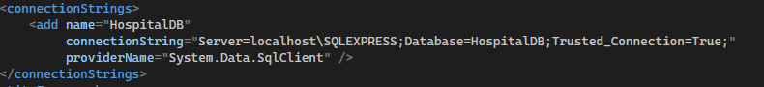
Việc tách riêng Connection String khỏi mã nguồn giúp dễ dàng thay đổi môi trường triển khai (development, production) mà không cần build lại ứng dụng.

3.2.3 Quy trình Migration cơ sở dữ liệu
Cơ sở dữ liệu được khởi tạo và cập nhật theo quy trình Code First Migration gồm bốn bước:
- Định nghĩa Model và DbContext: các lớp Model (Patient, Doctor, Appointment, MedicalRecord, User) được định nghĩa trước, kèm theo lớp HospitalDbContext kế thừa từ DbContext của EF6, khai báo các DbSet tương ứng và cấu hình quan hệ giữa các bảng (ví dụ quan hệ một-một giữa Appointment và MedicalRecord) trong phương thức OnModelCreating.
- Khởi tạo Migration (Enable-Migrations): kích hoạt cơ chế quản lý Migration cho project, tạo ra thư mục Migrations chứa file Configuration.cs.
- Sinh file Migration (Add-Migration): mỗi khi cấu trúc Model thay đổi, lệnh này sẽ so sánh model hiện tại với snapshot trước đó và sinh ra file Migration mới, mô tả chính xác các thay đổi cần áp dụng (thêm bảng, thêm cột, thay đổi khóa ngoại...).
- Áp dụng vào database (Update-Database): thực thi các Migration đang chờ, đồng thời tự động gọi hàm Seed() được định nghĩa trong Configuration.cs để khởi tạo dữ liệu mẫu — bao gồm danh sách bác sĩ, bệnh nhân và các tài khoản đăng nhập mặc định, phục vụ cho việc kiểm thử và demo hệ thống.

3.2.4 Mô hình triển khai tổng thể
Luồng xử lý dữ liệu trong toàn hệ thống tuân theo một chiều duy nhất, đảm bảo tính nhất quán:
Hình 3.2.4. Kiến trúc tổng thể hệ thống
Mỗi tầng trong mô hình trên chỉ giao tiếp trực tiếp với tầng liền kề. Cách thiết kế này đảm bảo nguyên tắc đóng — mở (Open/Closed Principle): khi cần thay đổi một tầng (ví dụ thay SQL Server bằng một hệ quản trị khác), các tầng còn lại hầu như không bị ảnh hưởng, miễn là interface giao tiếp giữa các tầng được giữ nguyên.

3.3 Thử nghiệm và kiểm thử
Quá trình kiểm thử hệ thống được thực hiện theo phương pháp kiểm thử hộp đen (Black-box Testing), tập trung kiểm tra đầu vào và kết quả đầu ra của từng chức năng mà không quan tâm đến chi tiết triển khai bên trong. Các trường hợp kiểm thử (test case) được xây dựng bám sát theo từng Use Case đã mô tả ở Chương 1, đảm bảo mọi luồng nghiệp vụ chính và các luồng ngoại lệ đều được kiểm tra.
STT | Chức năng | Input | Expected
1 | Đăng nhập đúng thông tin | admin / admin123 | Đăng nhập thành công, chuyển đến Dashboard
2 | Đăng nhập sai mật khẩu | admin / sai123 | Hiển thị thông báo lỗi, không cho vào hệ thống
3 | Đăng nhập sai tên tài khoản | abc123 / admin123 | Hiển thị thông báo lỗi
4 | Phân quyền Admin sau đăng nhập | Đăng nhập bằng tài khoản Admin | Hiển thị đầy đủ menu quản trị
5 | Phân quyền Doctor sau đăng nhập | Đăng nhập bằng tài khoản Doctor | Chỉ hiển thị menu dành cho Doctor
6 | Thêm bệnh nhân với dữ liệu hợp lệ | Nhập đầy đủ họ tên, SĐT, ngày sinh | Thêm thành công, hiển thị trong danh sách
7 | Thêm bệnh nhân thiếu số điện thoại | Để trống trường SĐT | Báo lỗi validation, không cho lưu
8 | Cập nhật thông tin bệnh nhân | Chọn bệnh nhân, đổi họ tên | Cập nhật thành công, danh sách phản ánh ngay
9 | Xóa bệnh nhân | Chọn một bệnh nhân, nhấn Xóa | Hiển thị hộp thoại xác nhận, xóa thành công sau xác nhận
10 | Tìm kiếm bệnh nhân theo từ khóa | Nhập tên hoặc số điện thoại | Trả về đúng kết quả khớp từ khóa
11 | Thêm bác sĩ với dữ liệu hợp lệ | Nhập đầy đủ thông tin bác sĩ | Thêm thành công
12 | Đặt lịch khám hợp lệ | Chọn bệnh nhân, bác sĩ, khung giờ còn trống | Đặt lịch thành công, trạng thái Scheduled
13 | Đặt lịch trùng giờ với bác sĩ đã có lịch | Chọn cùng bác sĩ, cùng khung giờ đã tồn tại | Hệ thống từ chối, báo lỗi trùng lịch
14 | Đặt lịch khám trong quá khứ | Chọn ngày giờ đã qua | Hệ thống từ chối, báo lỗi
15 | Doctor xem danh sách lịch khám | Đăng nhập bằng tài khoản Doctor | Chỉ hiển thị lịch khám của bác sĩ đang đăng nhập
16 | Tạo hồ sơ bệnh án từ lịch khám | Chọn lịch khám, nhập chẩn đoán và đơn thuốc | Tạo hồ sơ thành công, lịch khám tự chuyển trạng thái Done
17 | Tạo hồ sơ bệnh án khi chưa chọn lịch khám | Không chọn lịch khám, vẫn nhấn Lưu | Hệ thống từ chối lưu
18 | Xem chi tiết hồ sơ bệnh án | Admin hoặc Doctor click vào một hồ sơ | Hiển thị đầy đủ thông tin bệnh nhân, bác sĩ, chẩn đoán
19 | In hồ sơ bệnh án | Chọn hồ sơ, nhấn nút In | Hiển thị hộp thoại in, nội dung xuất ra đúng và đầy đủ
20 | Đổi mật khẩu với mật khẩu cũ không đúng | Nhập sai mật khẩu hiện tại | Hệ thống báo lỗi, không cho đổi
Kết quả kiểm thử cho thấy toàn bộ 20 test case đều đạt yêu cầu, hệ thống xử lý đúng cả các luồng nghiệp vụ chính (happy path) và các trường hợp ngoại lệ liên quan đến validation, ràng buộc nghiệp vụ.

3.4 Đánh giá hiệu quả vận hành

3.4.1 Ưu điểm
Hệ thống sau khi triển khai thể hiện được một số ưu điểm đáng ghi nhận:
- Kiến trúc rõ ràng, dễ mở rộng: việc áp dụng nghiêm túc mô hình MVVM kết hợp Repository và Service Layer giúp mã nguồn được tổ chức mạch lạc, mỗi thành phần có trách nhiệm rõ ràng, thuận lợi cho việc bảo trì và phát triển thêm tính năng trong tương lai.
- Tuân thủ đúng các ràng buộc nghiệp vụ: các quy tắc nghiệp vụ quan trọng đã được phân tích ở Chương 1 — như việc một bác sĩ không thể có hai lịch khám trùng thời điểm, hay hồ sơ bệnh án chỉ được tạo sau khi đã có lịch khám tương ứng — đều được hiện thực hóa chính xác ở tầng Service, đảm bảo tính nhất quán của dữ liệu.
- Bảo mật thông tin đăng nhập: mật khẩu người dùng được hỗ trợ mã hóa bằng BCrypt, hạn chế rủi ro lộ thông tin trong trường hợp cơ sở dữ liệu bị truy cập trái phép.
- Giao diện trực quan, thân thiện người dùng: việc tích hợp MaterialDesignThemes cùng cơ chế tô màu theo trạng thái lịch khám (Scheduled, Done, Cancelled) giúp người dùng — đặc biệt là nhân viên y tế không chuyên về công nghệ — dễ dàng nắm bắt thông tin chỉ bằng việc quan sát màu sắc, giảm thời gian thao tác.

3.4.2 Nhược điểm
Bên cạnh các ưu điểm trên, hệ thống vẫn còn tồn tại một số hạn chế cần được nhìn nhận khách quan:
- Hạn chế về khả năng truy cập đồng thời: do được xây dựng dưới dạng ứng dụng desktop độc lập (single-machine application), hệ thống chưa hỗ trợ nhiều người dùng truy cập đồng thời qua mạng như các giải pháp web hoặc Web API, điều này giới hạn khả năng triển khai thực tế trong một bệnh viện có quy mô nhiều phòng khám.
- Chưa tối ưu cho dữ liệu lớn: hệ thống hiện chưa triển khai cơ chế phân trang (pagination) cho các DataGrid, khi số lượng bản ghi tăng lên đáng kể, hiệu năng hiển thị có thể bị ảnh hưởng.
- Thiếu cơ chế sao lưu tự động: chưa có chức năng backup/restore cơ sở dữ liệu tích hợp sẵn trong ứng dụng, việc sao lưu hiện tại phải thực hiện thủ công qua SQL Server Management Studio.
- Chưa có nhật ký hoạt động (audit log): hệ thống chưa ghi lại lịch sử các thao tác quan trọng của người dùng (ví dụ ai đã chỉnh sửa hồ sơ bệnh án, vào thời điểm nào), điều này có thể gây khó khăn trong việc truy vết khi xảy ra sai sót dữ liệu.

3.4.3 Hiệu năng vận hành
Trong quá trình kiểm thử với tập dữ liệu mẫu (dưới 100 bản ghi cho mỗi bảng), hệ thống thể hiện hiệu năng ổn định:
- Thời gian phản hồi cho các tác vụ CRUD cơ bản (thêm, sửa, xóa, tìm kiếm) đều dưới 1 giây, đảm bảo trải nghiệm sử dụng mượt mà.
- Entity Framework 6 được khai thác hiệu quả thông qua phương thức Include() để thực hiện Eager Loading khi truy vấn dữ liệu có quan hệ (ví dụ lấy danh sách lịch khám kèm thông tin bệnh nhân và bác sĩ liên quan), giúp hạn chế tình trạng truy vấn N+1 — một lỗi hiệu năng phổ biến khi sử dụng ORM.
- Logic kiểm tra trùng lịch khám được xử lý hoàn toàn ở tầng Service trước khi dữ liệu được ghi xuống cơ sở dữ liệu, giúp giảm tải cho SQL Server và hạn chế được tình huống tranh chấp dữ liệu (race condition) trong phạm vi một ứng dụng đơn máy.
Tổng thể, với quy mô dữ liệu phục vụ mục đích học tập và demo, hệ thống đáp ứng tốt yêu cầu về hiệu năng. Tuy nhiên, để triển khai trong môi trường thực tế với lượng dữ liệu lớn hơn, cần xem xét bổ sung các cơ chế tối ưu như phân trang, đánh chỉ mục (indexing) sâu hơn cho các trường truy vấn thường xuyên.

KẾT LUẬN

1. Kết quả đạt được
Sau quá trình phân tích, thiết kế và triển khai, đồ án đã hoàn thành việc xây dựng một hệ thống quản lý bệnh viện hoạt động trên nền tảng desktop, sử dụng công nghệ WPF kết hợp Entity Framework 6 và SQL Server. Các kết quả cụ thể đạt được bao gồm:
Về phân tích và thiết kế hệ thống, đồ án đã xác định rõ các tác nhân tham gia hệ thống (Admin, Doctor), xây dựng đầy đủ 7 Use Case theo đúng yêu cầu nghiệp vụ ban đầu, thiết kế mô hình dữ liệu quan hệ (ERD) với 5 thực thể chính (Users, Patients, Doctors, Appointments, MedicalRecords) cùng các ràng buộc nghiệp vụ quan trọng đã được làm rõ ngay từ giai đoạn phân tích.
Về triển khai kỹ thuật, hệ thống đã được hiện thực hóa với kiến trúc ba lớp rõ ràng (Repository – Service – ViewModel), áp dụng đúng mô hình MVVM cho toàn bộ giao diện. Cụ thể, đồ án đã xây dựng hoàn chỉnh các module:
- Đăng nhập và phân quyền người dùng theo vai trò Admin/Doctor
- Quản lý bệnh nhân và bác sĩ với đầy đủ chức năng thêm, sửa, xóa, tìm kiếm
- Đặt lịch khám có kiểm tra trùng lịch tự động ở tầng Service
- Xem lịch khám theo từng vai trò, có phân biệt màu sắc theo trạng thái
- Tạo và xem hồ sơ bệnh án, kèm chức năng in hồ sơ trực tiếp từ ứng dụng
- Quản lý tài khoản người dùng và chức năng đổi mật khẩu
Về giao diện, hệ thống được nâng cấp với thư viện MaterialDesignThemes, có Dashboard thống kê tổng quan, mang lại trải nghiệm sử dụng trực quan và chuyên nghiệp hơn so với giao diện WPF mặc định.
Về kiểm thử, đồ án đã xây dựng và thực hiện 20 test case bao trùm các luồng nghiệp vụ chính và các trường hợp ngoại lệ, toàn bộ đều đạt kết quả như kỳ vọng, cho thấy hệ thống vận hành ổn định và đúng đắn với các nghiệp vụ đã đặt ra.

2. So sánh với yêu cầu đề tài ban đầu
Đối chiếu với mục tiêu được đặt ra ở Chương 1 "xây dựng hệ thống quản lý bệnh viện hỗ trợ quản lý bệnh nhân, bác sĩ và lịch khám, giúp tối ưu quy trình đặt lịch và lưu trữ thông tin khám bệnh" có thể thấy hệ thống đã đáp ứng được phần lớn các yêu cầu cốt lõi:
Yêu cầu ban đầu | Kết quả triển khai
Quản lý người dùng (bác sĩ, bệnh nhân) | Hoàn thành đầy đủ, có bổ sung thêm quản lý tài khoản
Quản lý lịch khám, tránh trùng lịch | Hoàn thành đầy đủ, kiểm tra trùng lịch tự động
Quản lý hồ sơ bệnh án | Hoàn thành đầy đủ, có bổ sung chức năng in hồ sơ
Phân quyền Admin/Doctor | Hoàn thành đầy đủ
Bảo mật bằng JWT (theo thiết kế ban đầu) | Thay đổi sang cơ chế Session nội bộ do giới hạn của ứng dụng desktop, có hỗ trợ mã hóa mật khẩu bằng BCrypt
Kiến trúc 3 lớp Controller-Service-Repository | Điều chỉnh thành ViewModel-Service-Repository phù hợp với mô hình MVVM của WPF
Có thể thấy, một số chi tiết kỹ thuật trong thiết kế ban đầu (như JWT Authentication, mô hình Controller theo kiểu Web API) đã được điều chỉnh để phù hợp với đặc thù của ứng dụng desktop WPF thay vì ứng dụng Web/API như định hướng ban đầu trong tài liệu phân tích. Đây là sự điều chỉnh hợp lý về mặt kỹ thuật, không làm thay đổi bản chất nghiệp vụ và mục tiêu cốt lõi mà đề tài đặt ra.

3. Mức độ hoàn thành
Căn cứ trên việc đối chiếu kết quả triển khai với yêu cầu đề tài, có thể đánh giá mức độ hoàn thành của đồ án ở các phương diện như sau:
- Về chức năng nghiệp vụ: hoàn thành 100% các Use Case đã đề ra trong tài liệu phân tích ban đầu, bao gồm cả các luồng chính và luồng phụ (xử lý lỗi, validate dữ liệu).
- Về kiến trúc kỹ thuật: hoàn thành việc xây dựng kiến trúc phân lớp rõ ràng, có điều chỉnh phù hợp với nền tảng triển khai thực tế.
- Về giao diện người dùng: vượt mức yêu cầu ban đầu, có bổ sung Dashboard thống kê và giao diện Material Design không có trong thiết kế gốc.
- Về bảo mật: đáp ứng ở mức cơ bản phù hợp với quy mô đồ án học tập (mã hóa mật khẩu), chưa triển khai đầy đủ các cơ chế bảo mật nâng cao như trong thiết kế ban đầu (JWT, refresh token).
Tổng thể, đồ án được đánh giá hoàn thành tốt các mục tiêu cốt lõi đặt ra, đáp ứng đầy đủ yêu cầu về mặt nghiệp vụ và có một số điểm vượt trội về trải nghiệm người dùng so với phạm vi yêu cầu ban đầu. Một số hạn chế còn tồn tại chủ yếu nằm ở các tính năng mở rộng (audit log, phân trang, backup tự động) chứ không ảnh hưởng đến các chức năng cốt lõi của hệ thống.

4. Hướng phát triển
Trên cơ sở những hạn chế đã nhìn nhận ở Chương 3 và kinh nghiệm thực hiện đồ án, một số hướng phát triển có thể được đề xuất nhằm hoàn thiện hệ thống hơn nữa trong tương lai:
Về kiến trúc và khả năng mở rộng
- Chuyển đổi hệ thống sang mô hình client-server thực sự bằng cách xây dựng một Web API (ASP.NET Core Web API) làm tầng trung gian, cho phép nhiều client (desktop, web, mobile) cùng truy cập một nguồn dữ liệu tập trung, khắc phục hạn chế về khả năng truy cập đồng thời của phiên bản hiện tại.
- Bổ sung cơ chế xác thực JWT như định hướng ban đầu khi chuyển sang mô hình Web API, thay thế cho cơ chế Session nội bộ hiện tại.
Về tính năng nghiệp vụ
- Bổ sung chức năng thống kê, báo cáo trực quan bằng biểu đồ (số lượt khám theo tháng, tỷ lệ lịch khám theo trạng thái, doanh thu nếu có module thanh toán).
- Phát triển thêm module quản lý thuốc và kho dược, liên kết với đơn thuốc trong hồ sơ bệnh án.
- Xây dựng chức năng gửi thông báo nhắc nhở lịch khám cho bệnh nhân qua email hoặc SMS.
- Bổ sung tính năng ghi nhật ký hoạt động (audit log) để truy vết các thay đổi dữ liệu quan trọng, phục vụ công tác kiểm soát và đối soát khi cần thiết.
Về hiệu năng và vận hành
- Triển khai cơ chế phân trang (pagination) và lazy loading cho các danh sách dữ liệu lớn, cải thiện hiệu năng khi quy mô dữ liệu tăng lên đáng kể.
- Xây dựng chức năng backup/restore cơ sở dữ liệu tự động theo lịch định kỳ, giảm thiểu rủi ro mất dữ liệu.
Về giao diện người dùng
- Phát triển thêm phiên bản ứng dụng di động hoặc giao diện web responsive, mở rộng khả năng truy cập hệ thống ngoài phạm vi máy tính để bàn.
Những định hướng trên không chỉ giúp hoàn thiện hệ thống về mặt kỹ thuật mà còn nâng cao tính khả dụng trong môi trường vận hành thực tế của một bệnh viện hoặc cơ sở y tế quy mô vừa và nhỏ, vượt ra ngoài phạm vi của một đồ án học tập.

TÀI LIỆU THAM KHẢO
[1] Microsoft, Windows Presentation Foundation for .NET documentation, Microsoft Learn. [Online]. Available: https://learn.microsoft.com/en-us/dotnet/desktop/wpf/
[2] Microsoft, Desktop Guide for WPF and Windows Forms on .NET, Microsoft Learn. [Online]. Available: https://learn.microsoft.com/en-us/dotnet/desktop/
[3] Microsoft, Create a WPF app with Visual Studio tutorial, Microsoft Learn. [Online]. Available: https://learn.microsoft.com/en-us/dotnet/desktop/wpf/get-started/create-app-visual-studio
[4] Microsoft, Data binding overview - WPF, Microsoft Learn. [Online]. Available: https://learn.microsoft.com/en-us/dotnet/desktop/wpf/data/
[5] Microsoft, Controls - WPF, Microsoft Learn. [Online]. Available: https://learn.microsoft.com/en-us/dotnet/desktop/wpf/controls/
[6] Microsoft, Entity Framework 6 documentation, Microsoft Learn / EF6 docs. [Online]. Available: https://learn.microsoft.com/en-us/ef/ef6/
[7] Microsoft, Code First Migrations - EF6, Microsoft Learn. [Online]. Available: https://learn.microsoft.com/en-us/ef/ef6/modeling/code-first/migrations/
[8] MaterialDesignInXAML Toolkit documentation, GitHub. [Online]. Available: https://github.com/MaterialDesignInXAML/MaterialDesignInXamlToolkit
[9] BCrypt.Net-Next, NuGet Gallery. [Online]. Available: https://www.nuget.org/packages/BCrypt.Net-Next
[10] Microsoft, The Model-View-ViewModel (MVVM) pattern, Microsoft Learn / Prism Library documentation. [Online]. Available: https://learn.microsoft.com/en-us/dotnet/architecture/maui/mvvm
[11] Martin Fowler, Repository pattern, martinfowler.com. [Online]. Available: https://martinfowler.com/eaaCatalog/repository.html
[12] Git documentation. [Online]. Available: https://git-scm.com/doc
[13] GitHub Docs. [Online]. Available: https://docs.github.com/

